ESTADISTICAS GENERADAS POR LA MUNICIPALIDAD
TERCER TRIMESTRE


UNIDAD DE ACCESO A LA INFORMACIÓN PÚBLICA

SAN SALVADOR OESTE
2024.

INDICE

Estadísticas Generadas Por Las Unidades De La Alcaldía De San Salvador Oeste. 1
Unidad de Activo Fijo. 1
Unidad de Adulto Mayo….………………………………………………………………………………………………………..10
Alumbrado Publico…………………………………………………………………………………………………………………..14
Biblioteca………………………………………………………………………………………………………………………………….16
Catastro…………………………………………………………………………………………………………………………………….31
Cementerios……………………………………………………………………………………………………………………………..41
Centro Integral De Atención Municipal……………………………………………………………………………………..46
Comunicaciones…………………………………………………………………………………………………..………………….56
Cuentas Corrientes…………………………………………………………………………………………………………………..59
Contravencional…………………………………………………………………………………………………………………….…62
Cuentas Corrientes……………………………………………………………………………………………………….………….69
Deportes……………………………………………………………………………………………………………………………..…..73
Desarrollo Social.…………………………………………………………………………………………………………………..…78
Desarrollo Urbano…………………………………………………………………………………………………………………….80
Fiscalizacion……………………………………………………………………………………………………………………………..83
Gerencia Agropecuaria……………………………………………………………………………………………………….……85
Gerencia Legal ………………………………………………………………………………………………………………..……….94
Gestion Y Cooperacion…………………………………………………………………………………………………….……….95
Infraestructura…………………………………………………………………………………………………………………..…….96
Niñez Y Adolecencia…………………………………………………………………………………………………………..…….99
Mediacion………………………………………………………………………………………………………………………………107
Mercado…………………………………………………………………………………………………………………………….…..113
Promocion para la Salud………………………………………………………………………………………………….…….117
Promocion Arte y Cultura……………………………………………………………………………………………….………132
Proteccion Civil……………………………………………………………………………………………………………………...136
Proyectos……………………………………………………………………………………………………………………………….140
Rastro Municipal………………………………………………………………………………………………………………..…..144

Recuperacion De Mora………………………………………………………………………………………………………..…145
Secretaria……………………………………………………………………………………………………………………………….153
Servicios Generales…………………………………………………………………………………………………………..……155
Unidad de Acceso a la Informacion Publica…………………………………………………………………………...156
Unidad de Compras Públicas……………………………………………………………………….…………………………157
Gestion Documental y Archivo…………………………………………………………………………..…….…………….159
Unidad De La Juventud……………………………………………………………………………………………………………160
Unidad De La Mujer………………………………………………………………………………..……….………………………163

Estadísticas generadas por las Unidades de la Alcaldía de San Salvador Oeste.
Estadísticas que generen, protegiendo la información confidencial. | Art. 10 numeral 23 de la LAIP y art. 1.21 L2 | Estadísticas generadas: datos numéricos, no datos personales.
 | Art. 10 numeral 23 de la LAIP y art. 1.21 L2 | Actualización trimestral.

Unidad de Activo Fijo.
Alcaldía Municipal de San Salvador Oeste Distrito APOPA.
Actualización Trimestral
Julio/Agosto/Septiembre 2024
Meta | Actividades sustantivas | Julio | Agosto | Septiembre | Total
Elaboración de informe con actualización de estado de los inmuebles de la municipalidad. | Cotejamiento de registros de activo fijo, con unidad jurídica y catastro. | 0 | 183 | 88 | 271
 | Informe de hallazgos y solicitud de estudio catastral en CNR a unidad jurídica.
 | Verificación de códigos y Asignación de códigos de activo fijo a inmuebles de la municipalidad.

El proceso de validación de los bienes inmuebles se comenzó el 13 de agosto 2024, asignando 4 horas de verificación de campo y 3 horas de elaboración de reporteria y planificación de rutas.
El comité está integrado por: jefe de Activo Fijo, Supervisor de Activo Fijo, Técnico de Catastro, Técnico de Desarrollo Urbano y Asistente de Sindicatura.
De acuerdo al registro en el CRN, la municipalidad de Apopa tiene como propiedad 294 bienes inmuebles, de los cuales se han verificado físicamente 271 bienes, en el proceso se ha validado la condición actual de los bienes, identificando aquellos que han sido usurpados.
Se planifico la verificación de 10 bienes inmuebles por día.
Dia | Inmueble por día/estimado | Inmueble por día/real
13/8/2024 | 10 | 103
14/8/2024 | 10 | 3
15/8/2024 | 10 | 11
16/8/2024 | 10 | 10
19/8/2024 | 10 | 10
20/8/2024 | 10 | 16
21/8/2024 | 10 | 10
22/8/2024 | 10 | 13
26/8/2024 | 10 | 3
27/8/2024 | 10 | 4
3/9/2024 | 10 | 3
4/9/2024 | 10 | 6
5/9/2024 | 10 | 6
9/9/2024 | 10 | 7
11/9/2024 | 10 | 38
17/9/2024 | 10 | 1
19/9/2024 | 10 | 3
20/9/2024 | 10 | 11
23/9/2024 | 10 | 4
27/9/2024 | 10 | 9
Avance | 69% | 94%

Nota: Se cuenta con el 25% más de avance real, en total se han revisado 271 bienes.
Estimado/Real Mensual
Mes | Inmueble por día/estimado | Inmueble por día/real
Julio | 0 | 0
Agosto | 100 | 183
Septiembre | 100 | 88
Total | 200 | 271

Nota: Actualmente la verificación no ha concluido se continúa identificando los últimos bienes inmueble, se prevé terminar en la primera quincena del mes de octubre 2024.

Clasificación de los bienes inmuebles
Bienes registrados | Bienes verificados | Q habitada | Q usurpada | Q zona rural | Q zona recreativa | Q zona común | Total
290 | 271 | 150 | 9 | 33 | 62 | 17 | 271

META | ACTIVIDADES SUSTANTIVAS | Julio | Agosto | Septiembre | Total
Elaboración de informe con actualización de estado de los vehículos de la municipalidad. | Verificación de estado físico (y números de chasis y motor). | 89 | 0 | 0 | 89
 | Verificación de estado legal con tarjetas de circulación.
 | Elaboración de informe con hallazgos relevantes a unidad jurídica y transporte.

En Julio 2024 se realizó la validación física de las unidades vehiculares, de acuerdo a la base que ya se encontraba en la Unidad de Activo Fijo, agregando a la base 3 unidades compradas, sumando un total de 89 unidades de Flota vehicular de los cuales se detalla el estado, de la siguiente manera:
Clasificación del estado vehicular Apopa
En uso | Aplica para descargo | No identificado físicamente | Descargado | En reparación | Total
29 | 21 | 14 | 10 | 15 | 89

De acuerdo a la base:
- no se encontraron físicamente 14 unidades, las cuales no se sabe su paradero, no existe documento que respalde la venta, descargo o donación de los mismos.
- Existen 10 descargos aplicados.

Bienes descargados
Mes | Bienes
Julio | 0
Agosto | 4
Septiembre | 0
Total | 4

Alcaldía Municipal de San Salvador Oeste Distrito Nejapa
Actualización Trimestral
Julio/Agosto/Septiembre 2024
Unidades/Departamentos inventariadas
META | ACTIVIDADES SUSTANTIVAS |  |  | Julio | Agosto | Septiembre | Total
Elaboración de Informes de recepción de bienes para cada una de las 50 unidades de la municipalidad. | 1 | Visitar cada unidad para verificación física. | Ejecutado | 10 | 9 | 6 | 25
 | 2 | Asignación de código para cada bien mueble de la unidad. | Ejecutado | 0 | 0 | 0 | 0
 | 3 | Elaboración de informe de recepción de bienes para cada jefe de unidad. | Ejecutado | 10 | 9 | 6 | 25

Actualización de metas proyectadas.
Meta | Unidad de Medida | Proyectado | Alcanzado | Diferencia
Elaboración de Informes de recepción de bienes para cada una de las 50 unidades de la municipalidad. | Unidad | 25 | 24 | -1
Elaboración de informe con actualización de estado de los inmuebles de la municipalidad | Porcentaje | 98% | 98% | 0%
Elaboración de Informe con actualización de estado de los vehículos de la municipalidad | Porcentaje | 100% | 100% | 0%
Actualización de Ingresos, Traslados y descargos | Porcentaje | 5% | 5% | 0%

Meta | Proyectado | Alcanzado | Diferencia | % Alcanzado en relación al proyectado
Elaboración de Informes de recepción de bienes para cada una de las 50 unidades de la municipalidad. | 98% | 98% | 0% | 100%
Elaboración de informe con actualización de estado de los inmuebles de la municipalidad | 100% | 100% | 0% | 100%
Elaboración de Informe con actualización de estado de los vehículos de la municipalidad | 100% | 100% | 0% | 100%
Actualización de Ingresos, Traslados y descargos | 100% | 100% | 0% | 0%
PROMEDIO | 100% | 100% | 0% | 75%

Bienes descargados
Mes | Bienes
Julio | 0
Agosto | 0
Septiembre | 0
Total | 0

Unidad del Adulto Mayor.
ESTADÍSTICAS
ADULTO MAYOR 2024
ESTADÍSTICAS ADULTO MAYOR 2024

BENEFICIARIOS AL PROGRAMA DEL ADULTO MAYOR JULIO AGOSTO Y SEPTIEMBRE 2024

ASISTENCIA DE BENEFICIARIOS AL PROGRAMA EN CASA DEL ADULTO MAYOR
JULIO | AGOSTO | SEPTIEMBRE
422 | 294 | 400

GRÁFICO

ASISTENCIA DE BENEFICIARIOS EN CASA DEL ADULTO POR SEXO:JULIO, AGOSTO Y SEPTIEMBRE 2024
JULIO |  | AGOSTO |  | SEPTIEMBRE
Mujeres | Hombres | Mujeres | Hombres | Mujeres | Hombres
338 | 84 | 234 | 60 | 317 | 83
422 |  | 294 |  | 400

GRÁFICO

En el mes de Julio se da continuidad al programa del adulto mayor con las comunidades donde hay grupos ya inscritos se detallan a continuación: Lot. Joyas del norte, Col. los Ángeles, Col. Nuevo amanecer. En el mes de Agosto se incorporan la Col. Tikal, y en septiembre se incorpora el grupo de San Leonardo.
ASISTENCIA DE BENEFICIARIOS DEL PROGRAMA DEL ADULTO MAYOR EN LAS COMUNIDADES
JULIO | AGOSTO | SEPTIEMBRE
99 | 334 | 179

NOTA: En el mes de septiembre hay grupos que no se visitaron por falta de transporte y agua en la comunidad.

GRÁFICO

ASISTENCIA DE GRUPO DE ADULTOS MAYORES EN LAS COMUNIDADES
MES | COL. NUEVO AMANECER |  | LOT. JOYAS DEL NORTE |  | COL. LOS ANGELES |  | COL.TIKAL |  | COL. SAN LEONARDO
MES | MUJERES | HOMBRES | MUJERES | HOMBRES | MUJERES | HOMBRES | MUJERES | HOMBRES | MUJERES | HOMBRES
JULIO | 35 | 9 | 27 | 9 | 16 | 3 | 0 | 0 | 0 | 0
AGOSTO | 32 | 10 | 33 | 6 | 41 | 9 | 80 | 24 | 0 | 0
SEPTIEMBRE | 0 | 0 | 20 | 5 | 19 | 3 | 83 | 23 | 18 | 7
ASISTENCIA DE BENEFICIARIOS EN LAS COMUNIDADES POR SEXO MES:JULIO, AGOSTO Y SEPTIEMBRE 2024

GRÁFICO

Unidad de Alumbrado Público.

ACTUALIZACIÓN ESTADISTICAS DEL DEPARTAMENTO DE ALUMBRADO
PÚBLICO DEL DISTRITO DE APOPA, PERIODO JULIO, AGOSTO Y SEPTIEMBRE 2024
ITEM | SOLICITUDES RECIBIDAS | CANTIDAD | RESUELTAS | PORCENTAJE
1 | ZONA NORTE | 40 | 30 | 75%
2 | ZONA SUR | 30 | 15 | 50%
3 | ZONA ORIENTE | 25 | 18 | 72%
4 | ZONA PONIENTE | 15 | 9 | 60%
5 | EDIFICIO MUNICIPAL | 5 | 5 | 100%
6 | EDIFICIOS MUNICIPALES DESCENTRALIZADOS | 8 | 6 | 75%
7 | PROYECTOS MUNICIPALES/ ALUMBRADO PÚBLICO | 4 | 4 | 100%

Ref. UAIP-081-2024.

ACTUALIZACIÓN ESTADISTICAS DEL DEPARTAMENTO DE ALUMBRADO
PÚBLICO DEL DISTRITO DE NEJAPA, PERIODO JULIO, AGOSTO Y SEPTIEMBRE 2024
ITEM | SOLICITUDES RECIBIDAS | CANTIDAD | RESUELTAS | PORCENTAJE
1 | ZONA NORTE | 60 | 20 | 33.3%
2 | ZONA SUR | 80 | 15 | 18.75%
3 | ZONA ORIENTE | 20 | 5 | 25%
4 | ZONA PONIENTE | 40 | 10 | 25%

Unidad de Biblioteca.
ACTUALIZACION DEL PORTAL DE TRANSPARENCIA 2024, DEPARTAMENTO DE BIBLIOTECA MUNICIPAL.
Taller | *CUPOS | *INSCRITOS | *ASISTENCIA
COMPUTACIÓN CICLO II/2024 | 60 | 42 | 34
Grupo 1 | 10 | 9 | 8
Gmail. Google Docs, Google Slides | 10 | 9 | 8
9:00 a 11:00 a.m. | 10 | 9 | 8
Lunes y Miércoles | 10 | 9 | 8
Grupo 2 | 10 | 5 | 5
Gmail. Google Docs, Google Slides | 10 | 5 | 5
1:30 a 3:30 p.m. | 10 | 5 | 5
Lunes y Miércoles | 10 | 5 | 5
Grupo 3 | 10 | 7 | 5
Taller práctico de computación | 10 | 7 | 5
9:00 a 10:30 a.m. | 10 | 7 | 5
Jueves | 10 | 7 | 5
Grupo 4 | 10 | 7 | 4
Adobe Photoshop nivel básico | 10 | 7 | 4
1:30 a 3:30 p.m. | 10 | 7 | 4
Martes y Jueves | 10 | 7 | 4
Grupo 5 | 10 | 6 | 6
Computación para adultos | 10 | 6 | 6
8:30 a 11:00 a.m. | 10 | 6 | 6
Viernes | 10 | 6 | 6
Grupo 6 | 10 | 8 | 6
Empleados municipales | 10 | 8 | 6
1:20 a 3:30 p.m. | 10 | 8 | 6
Viernes | 10 | 8 | 6
Total general | 60 | 42 | 34
Julio, Agosto y Septiembre 2024.

ASISTENCIA JULIO
CICLO II/2024

CICLO II/2024 | -CUPOS | -INSCRITOS | -GRADUADOS | F | M
COMPUTACIÓN GRADUADOS | 60 | 42 | 29 | 20 | 9
Grupo 1 | 10 | 9 | 8 | 8 | 0
Microsoft Excel | 10 | 9 | 8 | 8 | 0
9:00 a 11:00 a.m. | 10 | 9 | 8 | 8 | 0
Lunes y Miércoles | 10 | 9 | 8 | 8 | 0
Grupo 2 | 10 | 5 | 5 | 1 | 4
Microsoft Excel | 10 | 5 | 5 | 1 | 4
1:30 a 3:30 p.m. | 10 | 5 | 5 | 1 | 4
Lunes y Miércoles | 10 | 5 | 5 | 1 | 4
Grupo 3 | 10 | 7 | 5 | 3 | 2
Microsoft Word y manejo de internet | 10 | 7 | 5 | 3 | 2
9:00 a 11:00 a.m. | 10 | 7 | 5 | 3 | 2
Martes y Jueves | 10 | 7 | 5 | 3 | 2
Grupo 4 | 10 | 7 | 5 | 4 | 1
Microsoft Word y manejo de internet | 10 | 7 | 5 | 4 | 1
1:30 a 3:30 p.m. | 10 | 7 | 5 | 4 | 1
Martes y Jueves | 10 | 7 | 5 | 4 | 1
Grupo 5 | 10 | 6 | 6 | 4 | 2
Adultos, Excel e internet | 10 | 6 | 6 | 4 | 2
8:30 a 11:00 a.m. | 10 | 6 | 6 | 4 | 2
Viernes | 10 | 6 | 6 | 4 | 2
Grupo 6 | 10 | 8 | 0 | 0 | 0
Empleados, habilidades digitales | 10 | 8 | 0 | 0 | 0
1:00 a 3:30 p.m. | 10 | 8 | 0 | 0 | 0
Viernes | 10 | 8 | 0 | 0 | 0
Total general | 60 | 42 | 29 | 20 | 9

AGOSTO CLAUSURA CICLO II /2024

CICLO II/2024 | -CUPOS | -INSCRITOS | -GRADUADOS | FEMENINO | MASCULINO
INGLES GRADUADOS | 75 | 54 | 49 | 28 | 27
Grupo 1 | 25 | 23 | 20 | 10 | 16
English exploret (ADULTOS) | 25 | 23 | 20 | 10 | 16
8:30 A 11:00 AM | 25 | 23 | 20 | 10 | 16
Lunes y Miércoles | 25 | 23 | 20 | 10 | 16
Grupo 2 | 25 | 15 | 13 | 7 | 6
Tiny Talkers (ADOLESCENTES) | 25 | 15 | 13 | 7 | 6
1:30 A 3:30 PM | 25 | 15 | 13 | 7 | 6
Lunes y Miércoles | 25 | 15 | 13 | 7 | 6
Grupo 3 | 25 | 16 | 16 | 11 | 5
Adospeak (NIÑOS) | 25 | 16 | 16 | 11 | 5
1:30 A 3:30 PM | 25 | 16 | 16 | 11 | 5
Martes y Jueves | 25 | 16 | 16 | 11 | 5
Total general | 75 | 54 | 49 | 28 | 27

TALLER | *CUPOS | *INSCRITOS | *ASISTENCIA | *F | *M
Ingles Niños (8a 12 años) | 20 | 24 | 22 | 10 | 12
Grupo 4 | 20 | 24 | 22 | 10 | 12
Ingles Niños (8 a 12 años) | 20 | 24 | 22 | 10 | 12
1:30 A 3:30 PM | 20 | 24 | 22 | 10 | 12
Viernes | 20 | 24 | 22 | 10 | 12
Total general | 20 | 24 | 22 | 10 | 12

AGOSTO INICIO CICLO III /2024

INICIO TALLERES CICLO III/2024 | *CUPOS
COMPUTACIÓN, CUPOS INICIO TALLERES CICLO III/2024 | 50
Grupo 1 | 10
Excel y Power BI nivel básico-avanzado | 10
9:00 a 11:00 a.m. | 10
Lunes y Miércoles | 10
Grupo 2 | 10
Excel y Power BI nivel básico-avanzado | 10
1:30 a 3:30 p.m. | 10
Lunes y Miércoles | 10
Grupo 3 | 10
Adobe Photoshop nivel intermedio | 10
1:30 a 3:30 p.m. | 10
Martes y Jueves | 10
Grupo 4 | 10
Manejo de aplicaciones móviles y Google presentaciones para adultos (continuación) | 10
8:30 a 11:00 a.m. | 10
Viernes | 10
Grupo 5 | 10
Computación inicial adultos mayores | 10
1:30 A 3:30 PM | 10
Viernes | 10
Total general | 50

INICIO TALLERES CICLO III/2024 | *CUPOS
INGLES, CUPOS INGLES CICLO III/2024 | 70
Grupo 1 | 25
Ingles básico | 25
8:00 a 10:00 | 25
Jueves y viernes | 25
Grupo 2 | 25
Ingles preintermedio | 25
1:30 A 3:30 PM | 25
Lunes y Miércoles | 25
Grupo 3 | 20
Ingles Niños (8a 12 años) | 20
1:30 A 3:30 PM | 20
Viernes | 20
Total general | 70

INICIO TALLERES CICLO III/2024 | *CUPOS
FRANCES CUPOS CICLO III/2024 | 20
Grupo 1 | 20
Básico | 20
8:00 a 10:00 am | 20
Lunes y Miércoles | 20
Total general | 20

INICIO TALLERES CICLO III/2024 | *CUPOS
LECTOESCRITURA INCIO CICLO III/204 | 15
Grupo 1 | 15
1°, 2° Y 3° GRADO | 15
1:30 A 3:30 PM | 15
Martes y Jueves | 15
Total general | 15

SEPTIEMBRE 2024
Computación ciclo III/2024 | *CUPOS | *INSCRITOS | *ASISTENCIA | *F | *M
COMPUTACION CICLO III/2024 | 50 | 46 | 46 | 28 | 18
Grupo 1 | 10 | 11 | 11 | 9 | 2
Excel y Power BI nivel básico-avanzado | 10 | 11 | 11 | 9 | 2
9:00 a 11:00 a.m. | 10 | 11 | 11 | 9 | 2
Lunes y Miércoles | 10 | 11 | 11 | 9 | 2
Grupo 2 | 10 | 10 | 10 | 4 | 6
Excel y Power BI nivel básico-avanzado | 10 | 10 | 10 | 4 | 6
1:30 a 3:30 p.m. | 10 | 10 | 10 | 4 | 6
Lunes y Miércoles | 10 | 10 | 10 | 4 | 6
Grupo 3 | 10 | 10 | 10 | 4 | 6
Adobe Photoshop nivel intermedio | 10 | 10 | 10 | 4 | 6
1:30 a 3:30 p.m. | 10 | 10 | 10 | 4 | 6
Martes y Jueves | 10 | 10 | 10 | 4 | 6
Grupo 4 | 10 | 10 | 10 | 7 | 3
Manejo de aplicaciones móviles y Google presentaciones para adultos (continuación) | 10 | 10 | 10 | 7 | 3
8:30 a 11:00 a.m. | 10 | 10 | 10 | 7 | 3
Viernes | 10 | 10 | 10 | 7 | 3
Grupo 5 | 10 | 5 | 5 | 4 | 1
Computación inicial adultos mayores | 10 | 5 | 5 | 4 | 1
1:30 A 3:30 PM | 10 | 5 | 5 | 4 | 1
Viernes | 10 | 5 | 5 | 4 | 1
Total general | 50 | 46 | 46 | 28 | 18

ciclo III/2024 | *CUPOS | *INSCRITOS | *ASISTENCIA | *F | *M
INGLES CICLO III/2024 | 70 | 68 | 62 | 40 | 22
Grupo 1 | 25 | 19 | 17 | 13 | 4
Ingles básico | 25 | 19 | 17 | 13 | 4
8:00 a 10:00 | 25 | 19 | 17 | 13 | 4
Jueves y viernes | 25 | 19 | 17 | 13 | 4
Grupo 2 | 25 | 25 | 24 | 15 | 9
Ingles preintermedio | 25 | 25 | 24 | 15 | 9
1:30 A 3:30 PM | 25 | 25 | 24 | 15 | 9
Lunes y Miércoles | 25 | 25 | 24 | 15 | 9
Grupo 3 | 20 | 24 | 21 | 12 | 9
Ingles Niños (8 a 12 años) | 20 | 24 | 21 | 12 | 9
1:30 A 3:30 PM | 20 | 24 | 21 | 12 | 9
Viernes | 20 | 24 | 21 | 12 | 9
Total general | 70 | 68 | 62 | 40 | 22

ciclo III/2024 | *CUPOS | *INSCRITOS | *ASISTENCIA | *F | *M
FRANCES | 20 | 7 | 7 | 4 | 3
Grupo 1 | 20 | 7 | 7 | 4 | 3
Básico | 20 | 7 | 7 | 4 | 3
8:00 a 10:00 am | 20 | 7 | 7 | 4 | 3
Lunes y Miércoles | 20 | 7 | 7 | 4 | 3
Total general | 20 | 7 | 7 | 4 | 3

ciclo III/2024 | *CUPOS | *INSCRITOS | *ASISTENCIA | *F | *M
LECTOESCRITURA | 15 | 15 | 13 | 6 | 7
Grupo 1 | 15 | 15 | 13 | 6 | 7
1°, 2° Y 3° GRADO | 15 | 15 | 13 | 6 | 7
1:30 A 3:30 PM | 15 | 15 | 13 | 6 | 7
Martes y Jueves | 15 | 15 | 13 | 6 | 7
Total general | 15 | 15 | 13 | 6 | 7

ATENCION USUARIOS
Etiquetas de fila | Suma de F | Suma de M | Suma de Total
julio | 71 | 43 | 114
agosto | 145 | 103 | 248
septiembre | 95 | 45 | 140
TOTAL | 311 | 191 | 502
Total general | 622 | 382 | 1004

Departamento de Catastro y Registro Tributario.
Distrito de Nejapa.
JULIO.
 | CATASTRO Y REGISTRO TRIBUTARIO
 | REPORTE DE INGRESOS INMUEBLE 2024
 | MES DE JULIO
 | Distrito Nejapa
 | Direccion: Barrio El Centro #1, Distrito Nejapa, San Salvador Oeste
 | julio | rectificaciones | 0 | 0.00
 | julio | calificacion /segregacion | 29 | 1,597.46
 | julio | Traspaso, cambio de propietario | 20 | 52.01

AGOSTO.
CATASTRO Y REGISTRO TRIBUTARIO
REPORTE DE INGRESOS INMUEBLE 2024
MES DE AGOSTO
Distrito Nejapa
Direccion: Barrio El Centro #1, Distrito Nejapa, San Salvador Oeste
agosto | rectificaciones | 0 | 0.00
agosto | calificacion /segregacion | 10 | 951.49
agosto | Traspaso , cambio de propietario | 19 | 52.21
Total agosto |  | 29 | $1,003.70

CATASTRO Y REGISTRO TRIBUTARIO
REPORTE DE INGRESOS INMUEBLE 2024
MES DE SEPTIEMBRE
Distrito Nejapa
Direccion: Barrio El Centro #1, Distrito Nejapa, San Salvador Oeste
septiembre | rectificaciones | 0 | 0.00
septiembre | calificacion /segregacion | 9 | 799.56
septiembre | Traspaso, cambio de propietario | 13 | 43.75
Total septiembre |  | 22 | $843.31

 | CATASTRO Y REGISTRO TRIBUTARIO
 | REPORTE DE INGRESOS INMUEBLE 2024
 | MES DE JULIO -AGOSTO- SEPTIEMBRE
 | MES |  | TIPO | VALORES
 | MES | DESCRIPCION DE INMUEBLE | INMUEBLE | SUMA DE MONTO
 | MES | DESCRIPCION DE INMUEBLE | CANTIDAD | SUMA DE MONTO
 | JULIO | Adición de Servicio | 205 | $0.00
 | JULIO | Constancia | 243 | $765.45
 | JULIO | Desmembración | 12 | $31.44
 | JULIO | Inscripción | 50 | $567.01
 | JULIO | Inspección | 95 | $249.85
 | JULIO | Multa | 116 | $3,407.63
 | JULIO | Traspaso | 194 | $6,927.57
 | Total julio |  | 915 | $11,948.95
 | AGOSTO | Adición de Servicio | 2 | $0.00
 | AGOSTO | Constancia | 176 | $554.40
 | AGOSTO | Desmembración | 13 | $53.41
 | AGOSTO | Inscripción | 14 | $121.53
 | AGOSTO | Inspección | 45 | 118..35
 | AGOSTO | Multa | 79 | $2,517.50
 | AGOSTO | Traspaso | 157 | $4,641.05
 | Total agosto |  | 486 | $7,887.89
 | SEPTIEMBRE | Adición de Servicio | 0 | $0.00
 | SEPTIEMBRE | Constancia | 191 | $601.65
 | SEPTIEMBRE | Desmembración | 8 | $47.57
 | SEPTIEMBRE | Inscripción | 12 | $819.67
 | SEPTIEMBRE | Inspección | 44 | $92.05
 | SEPTIEMBRE | Multa | 19 | $174.19
 | SEPTIEMBRE | Traspaso | 189 | $4,053.91

 | CATASTRO Y REGISTRO TRIBUTARIO
 | REPORTE DE INGRESOS NEGOCIOS 2024
 | MES DE ABRIL - MAYO - JUNIO
 | MES
 | MES | DESCRIPCION DE INMUEBLE | CANTIDAD | SUMA DE MONTO
 | JULIO | Adición a cuenta | 0 | $0.00
 | JULIO | Adición de publicidad | 0 | $0.00
 | JULIO | Apertura | 32 | $478.12
 | JULIO | Cambio de dirección | 2 | $8.84
 | JULIO | Cambio de razón social | 0 | $0.00
 | JULIO | Cervecerías | 1 | $383.25
 | JULIO | Cierre | 13 | $102.44
 | JULIO | Descargos de cuentas | 0 | $0.00
 | JULIO | Inspección | 59 | $155.17
 | JULIO | Licencia de bebidas | 2 | $766.50
 | JULIO | Licencia de circo | 0 | $0.00
 | JULIO | Permiso sinfonola | 0 | $0.00
 | JULIO | Recalificaciones | 78 | N.A.
 | JULIO | Traspaso | 3 | $5.40
 | Total Abril |  | 190 | $1,899.72
 | AGOSTO | Adición a cuenta | 0 | $0.00
 | AGOSTO | Adición de publicidad | 0 | $0.00
 | AGOSTO | Apertura | 36 | $1,273.54
 | AGOSTO | Cambio de dirección | 2 | $8.84
 | AGOSTO | Cambio de razón social | 1 | $1.80
 | AGOSTO | Cervecerías | 1 | $383.25
 | AGOSTO | Cierre | 18 | $141.84
 | AGOSTO | Descargos de cuentas | 0 | $0.00
 | AGOSTO | Inspección | 41 | $117.26
 | AGOSTO | Licencia de bebidas | 0 | $0.00
 | AGOSTO | Licencia de circo | 0 | $0.00
 | AGOSTO | Permiso sinfonola | 0 | $0.00
 | AGOSTO | Recalificaciones | 84 | N.A.
 | AGOSTO | Traspaso | 0 | $0.00
 | Total Mayo |  | 183 | $1,926.53
 | SEPTIEMBRE | Adición a cuenta | 0 | $0.00
 | SEPTIEMBRE | Adición de publicidad | 0 | $0.00
 | SEPTIEMBRE | Apertura | 13 | $63.20
 | SEPTIEMBRE | Cambio de dirección | 0 | $0.00
 | SEPTIEMBRE | Cambio de razón social | 0 | $0.00
 | SEPTIEMBRE | Cervecerías | 1 | $383.25
 | SEPTIEMBRE | Cierre | 14 | $110.35
 | SEPTIEMBRE | Descargos de cuentas | 0 | $0.00
 | SEPTIEMBRE | Inspección | 33 | $86.79
 | SEPTIEMBRE | Licencia de bebidas | 2 | $766.50
 | SEPTIEMBRE | Licencia de circo | 0 | $0.00
 | SEPTIEMBRE | Permiso sinfonola | 0 | $0.00
 | SEPTIEMBRE | Recalificaciones | 66 | N.A.
 | SEPTIEMBRE | Traspaso | 0 | $0.00
 | Total Junio |  | 129 | $1,410.09
 |  | JULIO | AGOSTO | SEPTIEMBRE
 | Adición a cuenta | 0 | 0 | 0
 | Adición de publicidad | 0 | 0 | 0
 | Apertura | 32 | 36 | 13
 | Cambio de dirección | 2 | 2 | 0
 | Cambio de razón social | 0 | 1 | 0
 | Cervecerías | 1 | 1 | 1
 | Cierre | 13 | 18 | 14
 | Descargos de cuentas | 0 | 0 | 0
 | Inspección | 59 | 41 | 33
 | Licencia de bebidas | 2 | 0 | 2
 | Licencia de circo | 0 | 0 | 0
 | Permiso sinfonola | 0 | 0 | 0
 | Recalificaciones | 78 | 84 | 66
 | Traspaso | 3 | 0 | 0

 | CATASTRO Y REGISTRO TRIBUTARIO
 | REPORTE DE INGRESOS POR ÁREA MENSUAL 2024
 | Mes de JULIO- AGOSTO- SEPTIEMBRE
 | INMUEBLE | $11,948.95 | $7,887.89 | $5,789.04 | $25,625.88
 | NEGOCIOS | $1,899.72 | $1,926.53 | $1,410.09 | $5,236.34
 | TOTAL GENERAL |  |  |  | $30,862.22

Departamento de Cementerio.
Inhumaciones ejecutadas en los cementerios del distrito de Apopa:
ALCALDIA MUNICIPAL DE APOPA
UNIDAD DE CEMENTERIOS
NUMERO DE INHUMACIONES REALIZADAS EN LOS CEMENTERIOS DEL MUNICIPIO DEL 01 DE JULIO AL 30 DE SEPTIEMBRE 2024.
Nº | FECHA | GENERO
Nº | FECHA | FEMENINO |  |  | MASCULINO
 | JULIO-24 | adulta |  | menor | adulto |  | Menor
1 | 04/07/2024 | x
2 | 05/07/2024 |  |  |  | x
3 | 05/07/2024 | x
4 | 08/07/2024 |  |  |  | x
5 | 08/07/2024 |  |  |  | x
6 | 08/07/2024 |  |  |  | x
7 | 09/07/2024 |  |  |  | x
8 | 09/07/2024 | x
9 | 12/07/2024 |  |  |  | x
10 | 15/07/2024 | x
11 | 16/07/2024 |  |  |  | x
12 | 22/07/2024 | x
13 | 23/07/2024 | x
14 | 23/07/2024 | x
15 | 23/07/2024 | x
16 | 26/07/2024 |  |  |  | x
17 | 29/07/2024 |  |  | x
18 | 29/07/2024 |  |  |  | x
19 | 31/07/2024 | x
 |  | 09 |  | 01 | 09 | 0
 | AGOSTO-24 | adulta |  | menor | adulto | Menor
1 | 07/08/2024 |  |  |  |  | x
2 | 07/08/2024 |  |  |  | x
3 | 07/08/2024 |  |  |  | x
4 | 07/08/2024 | x
5 | 08/08/2024 |  |  |  | x
6 | 09/08/2024 | x
7 | 12/08/2024 | x
8 | 12/08/2024 | x
9 | 13/08/2024 |  |  |  | x
10 | 13/08/2024 |  |  |  | x
11 | 15/08/2024 |  |  |  | x
12 | 16/08/2024 |  |  |  | x
13 | 19/08/2024 | x
14 | 19/08/2024 |  |  |  |  | x
15 | 19/08/2024 |  |  |  |  | x
16 | 19/08/2024 | x
17 | 19/08/2024 |  |  |  | x
18 | 22/08/2024 | x
19 | 23/08/2024 | x
20 | 27/08/2024 |  |  |  | x
21 | 27/08/2024 | x
22 | 27/08/2024 | x
23 | 27/08/2024 | x
24 | 28/08/2024 |  |  |  | x
25 | 28/08/2024 | x
 |  | 12 |  | 0 | 10 | 03
 | SEPTIEMBRE-24 | adulta |  | menor | adulto | Menor
1 | 02/09/2024 | x
2 | 02/09/2024 |  |  |  | x
3 | 04/09/2024 |  |  |  | x
4 | 05/09/2024 |  |  |  | x
5 | 05/09/2024 |  |  |  | x
6 | 05/09/2024 | x
7 | 10/09/2024 |  |  |  | x
8 | 12/09/2024 |  |  |  |  | x
9 | 13/09/2024 |  |  |  | x
10 | 16/09/2024 | x
11 | 19/09/2024 |  |  |  | x
12 | 19/09/2024 |  |  |  | x
13 | 23/09/2024 | x
14 | 24/09/2024 |  |  |  |  | x
15 | 30/09/2024 | x
 |  | 05 | 0 |  | 08 | 02

Inhumaciones ejecutadas en los cementerios del distrito de Nejapa:
No | FECHA | GENERO
 | 01 JULIO AL 31 JULIO 2024 | MASCULINO |  | FEMENINO
 |  | ADULTA | INFANTE | ADULTO | INFANTE
1 | 01/07/2024 |  |  | X
2 | 01/07/2024 | X
3 | 02/07/2024 |  |  | X
4 | 07/07/2024 |  |  | X
5 | 06/07/24 |  |  | X
6 | 06/07/24 | X
7 | 07/07/2024 | X
8 | 06/07/2024 | X
9 | 08/07/2024 |  |  | X
10 | 08/07/2024 |  |  | X
11 | 06/07/2024 | X
12 | 03/07/2024 | X
13 | 11/07/2024 |  |  | X
14 | 11/07/2024 |  | X
15 | 13/07/2024 | X
16 | 06/07/2024 |  |  | X
17 | 16/07/2024 |  |  | X
18 | 17/07/2024 |  |  | X
19 | 24/07/2024 | X
20 | 28/07/2024 |  |  | X
21 | 31/07/2024 | X
 |  | 09 | 01 | 11 | 0

No | FECHA | GENERO
 | 01 AGOSTO AL 31 AGOSTO 2024 | MASCULINO |  | FEMENINO
 |  | ADULTA | INFANTE | ADULTO | INFANTE
1 | 05/08/2024 | X
2 | 08/08/2024 |  |  | X
3 | 11/08/2024 |  |  | X
4 | 10/08/2024 | X
5 | 12/08/2024 |  |  | X
6 | 13/08/2024 | X
7 | 13/08/2024 |  |  | X
8 | 12/08/2024 |  |  | X
9 | 10/08/2024 |  | X
10 | 18/08/2024 | X
11 | 20/08/2024 |  |  | X
12 | 21/08/2024 | X
13 | 21/08/2024 |  |  | X
14 | 22/08/2024 |  |  | X
15 | 23/08/2024 | X
16 | 24/08/2024 | X
17 | 23/08/2024 |  |  | X
18 | 28/08/2024 | X
19 | 28/08/2024 | X
 |  | 09 | 01 | 09 | 0

No | FECHA | GENERO
 | 01 SEPTIEMBRE AL 30 SEPTIEMBRE 2024 | MASCULINO |  | FEMENINO
 |  | ADULTA | INFANTE | ADULTO | INFANTE
1 | 02/09/2024 | X
2 | 03/09/2024 | X
3 | 07/09/2024 |  |  | X
4 | 05/09/2024 | X
5 | 09/09/2024 |  |  | X
6 | 09/09/2024 | X
7 | 07/09/2024 |  | X
8 | 09/09/2024 | X
9 | 11/09/2024 | X
10 | 15/09/2024 | X
11 | 15/09/2024 | X
12 | 13/09/2024 | X
13 | 14/09/2024 | X
14 | 19/09/2024 | X
15 | 20/09/2024 | X
16 | 22/09/2024 | X
17 | 03/05/2024 | X

Centro Integral de Atención Municipal.

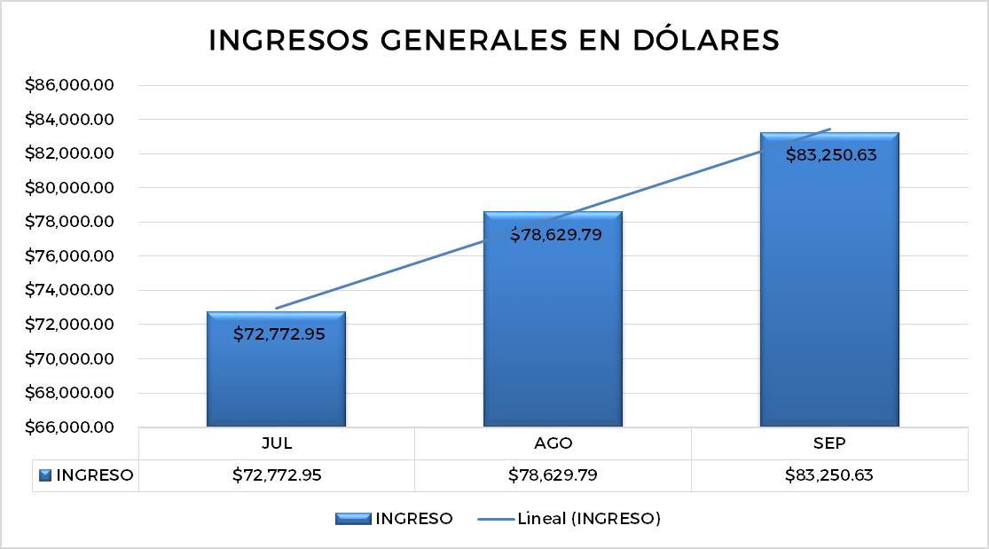

Grafico 1: Fuente datos del sistema RTM_v30, elaboración propia.
La grafica muestra los montos recaudados en el CIAM, en el periodo de julio a septiembre del año 2024, se muestra un aumento gracias a la reactivación de la red de enlace del Sistema RTM_v3.0 y también por el periodo de dispensa de multas e intereses.

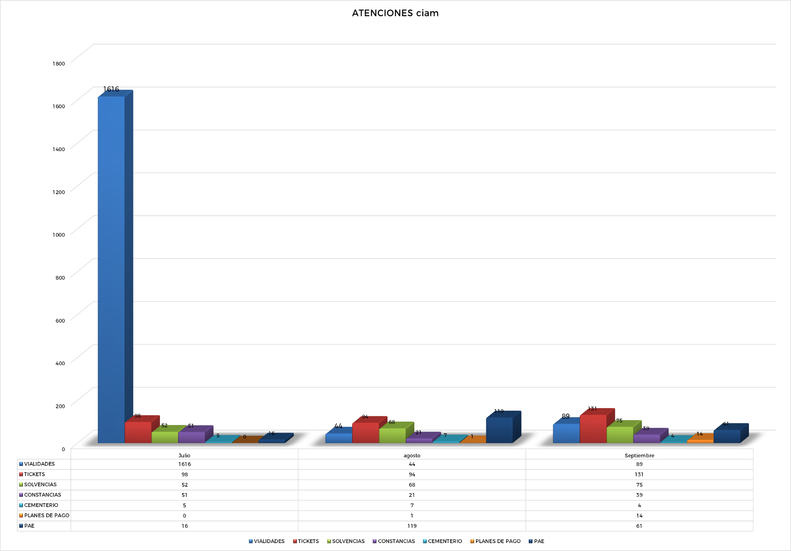

ATENCIÓN CIUDADANA DEL PERIODO DE JULIO A SEPTIEMBRE 2024.

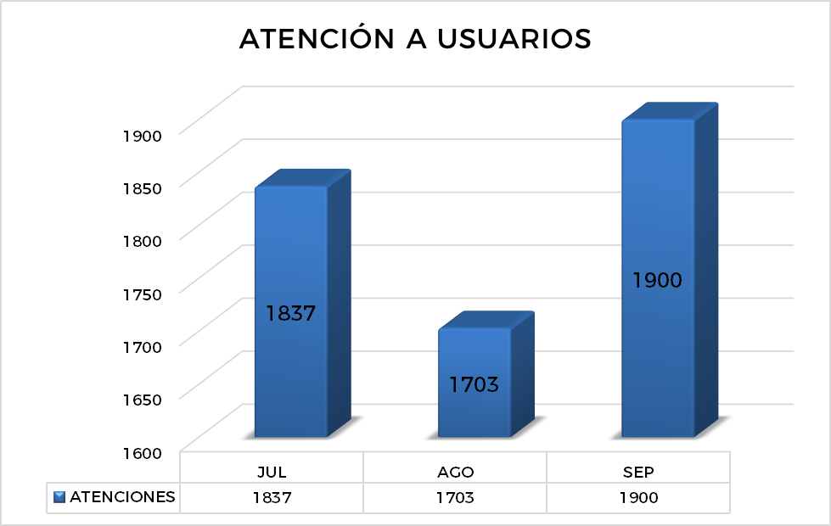

Tabla 8: Fuente datos del sistema RTM_v30, elaboración propia.
Del periodo de julio a septiembre del 2024, fueron en total 5,440 personas atendidas en el CIAM.

PUNTO DE ATENCIÓN EMPRESARIAL DE JULIO A SEPTIEMBRE DEL 2024.

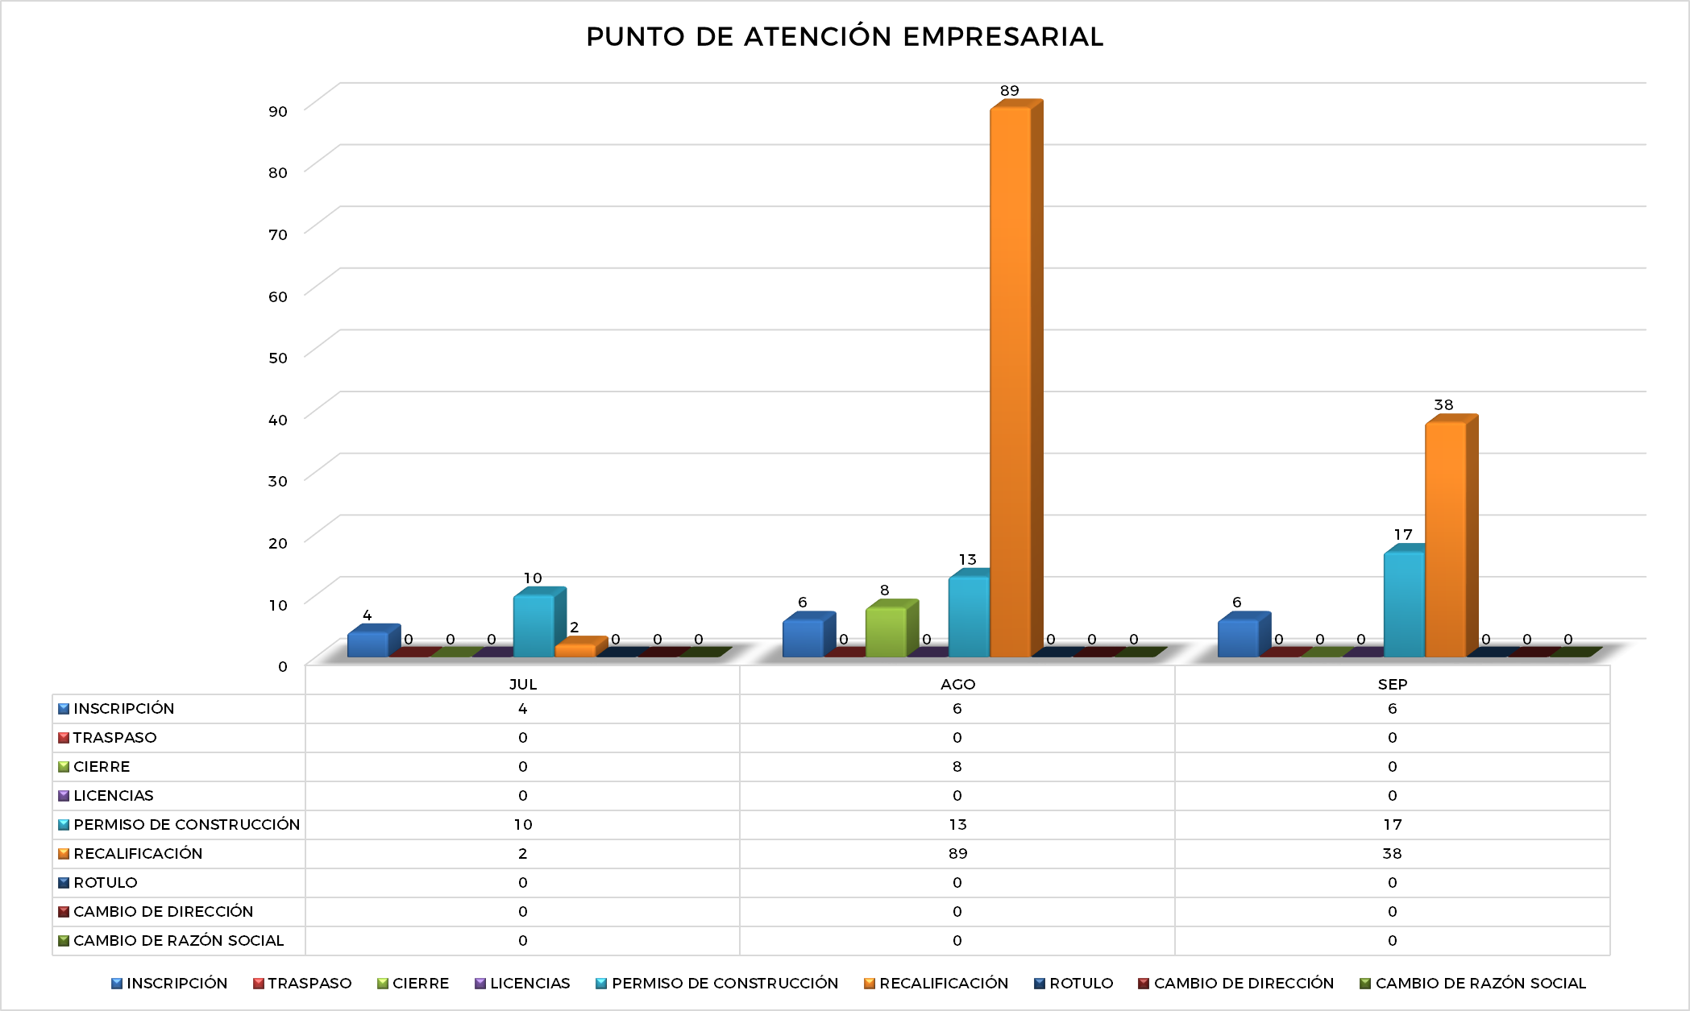

Tabla 9: Fuente datos del sistema RTM_v30, elaboración propia.
Del periodo de julio a septiembre del año 2024 fueron en total 196 trámites atendidos en el CIAM en punto de atención empresarial.

TRASPASOS DE INMUEBLES DE JULIO A SEPTIEMBRE 2024.

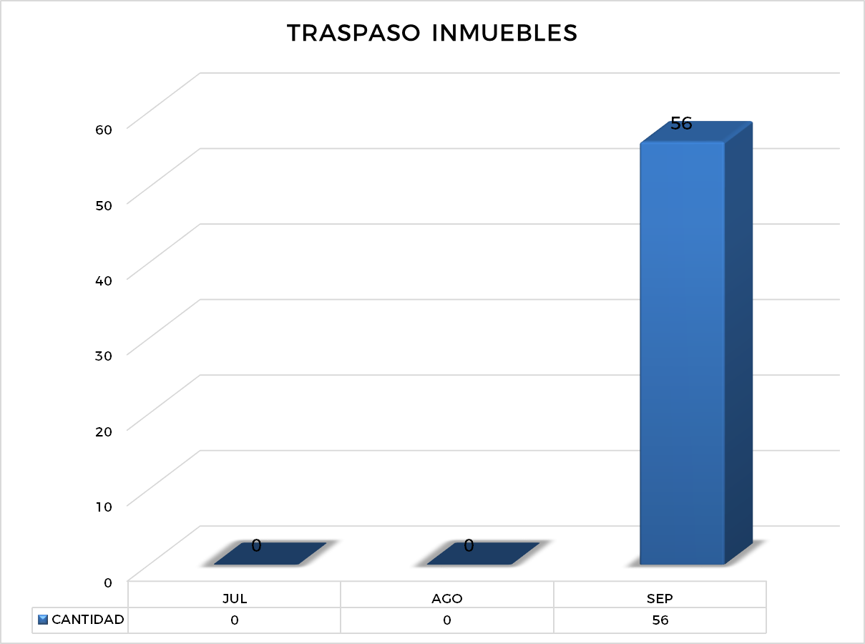

Tabla 10: Fuente datos del sistema RTM_v30, elaboración propia.
Del periodo de julio a septiembre fueron en total 56 trámites atendidos en el CIAM de Traspasos de Inmuebles.

ATENCIONES VÍA WHATSAPP DE JULIO A SEPTIEMBRE 2024.

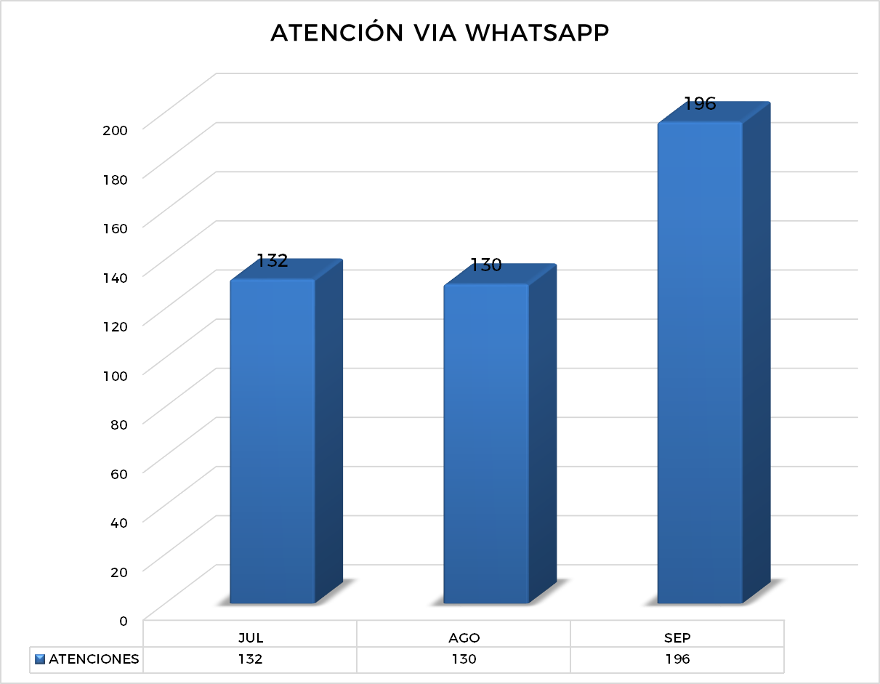

Tabla 11: Fuente datos del sistema RTM_v30, elaboración propia.
Del periodo de julio a septiembre del 2024 fueron en total 458 atenciones personalizadas atendidas por medio de whatsapp en el CIAM.
PLANES DE PAGO DE JULIO A SEPTIEMBRE 2024.

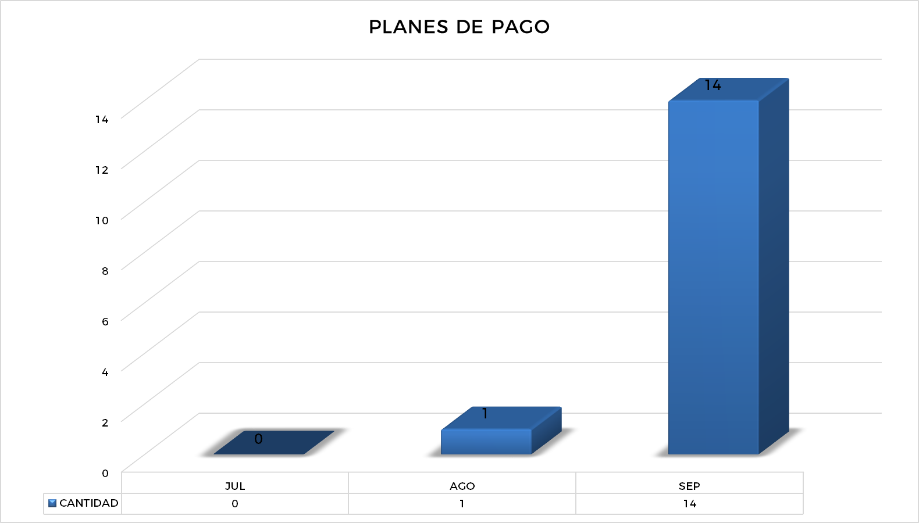

Tabla 12: Fuente datos del sistema RTM_v30, elaboración propia.
Del periodo de julio a septiembre 2024 fueron en total 15 trámites de Planes de Pagos atendidos en el CIAM.

INGRESOS REGISTRO FAMILIAR DE JULIO A SEPTIEMBRE DEL 2024.

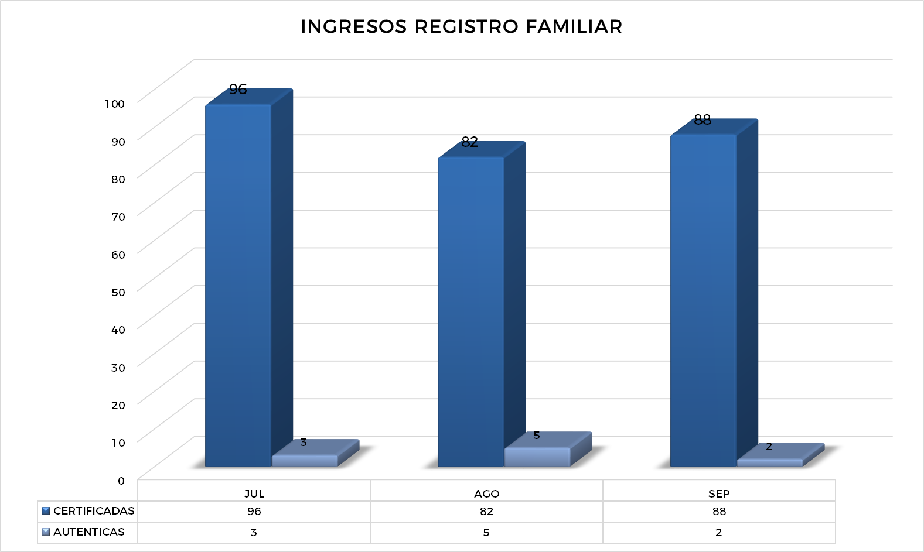

Tabla 13: Fuente datos del sistema RTM_v30, elaboración propia.
Del periodo de julio a septiembre fueron en total 276 trámites de Registro Familiar atendidos en el CIAM.

ATENCION VIA CORREO ELECTRONICO DE JULIO A SEPTIEMBRE DEL 2024.

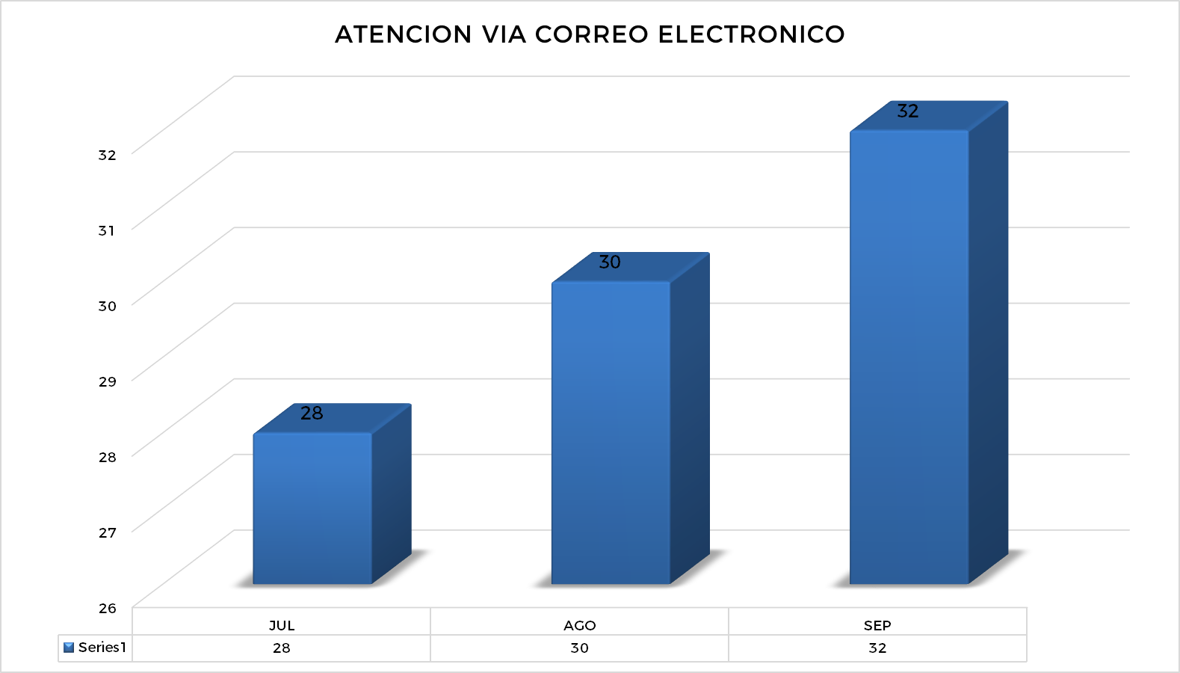

Tabla 14: Fuente datos del sistema RTM_v30, elaboración propia.
Del periodo de julio a septiembre fueron en total 90 trámites de correos atendidos en el CIAM.
ATENCION EN CUENTAS AL DIA JULIO A SEPTIEMBRE DEL 2024.

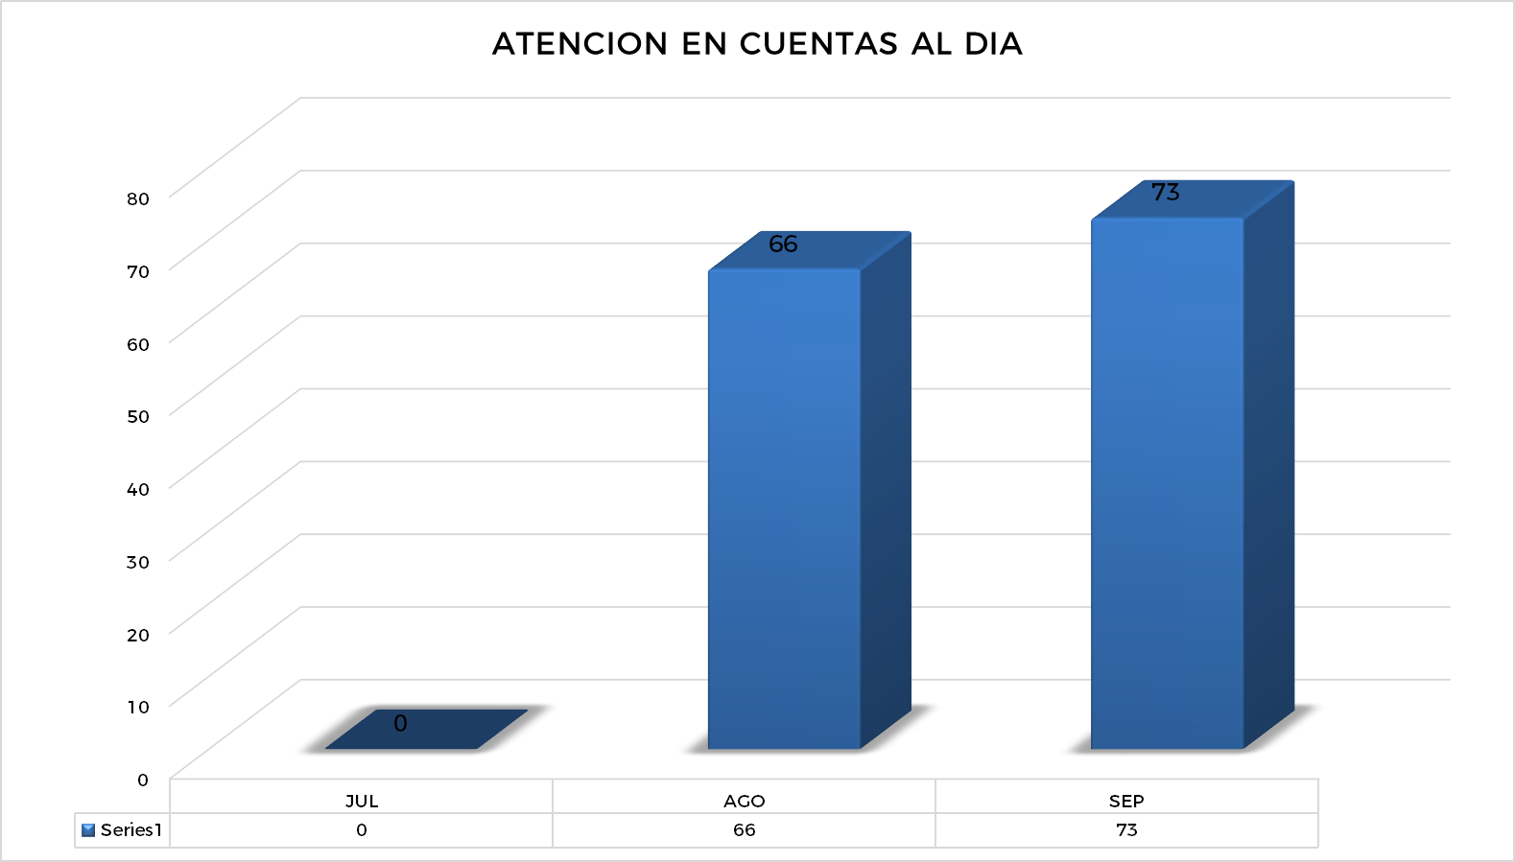

Auditoria interna

cantidad | Procesos planificados y solicitados por el consejo | Porcentaje de avance | Descripción del proceso | Unidades relacionadas | Modalidad
1 | Examen Especial realizado a los procedimientos del departamento de transporte de Gobierno Municipal de San Salvador Oeste, específicamente al distrito de Apopa, por el periodo comprendido 1 de mayo 2021-30 de abril 2022. | 40% | Objetivo Auditar los procesos requeridos para la compra de combustible y más procesos | Gerencia Administrativa, Encargado de Transporte, Encargado de contrato | Procedimiento Requerido por Alcalde de forma verbal
2 | Examen Especial realizado a la Unidad del Polideportivo Victoria Gastez del Gobierno Municipal de San Salvador Oeste, específicamente al distrito de Nejapa, por periodo comprendido del 01/06/2022 al 30/04/2023 | 75% | Con el objetivo de trabajar en el Plan Anual de trabajo y Auditar gastos sobre Polideportivo se está realizando Examen Especial, en conformidad del año fiscal 2024 | Concejo Municipal Secretaría Municipal Tesorería Municipal | Actividad Planificada dentro del plan de trabajo 2024 de Auditoria Interna
3 | Examen Especial al proceso de adquisición de camión recolector de desechos sólidos según Ref.LC-OI-AMN/2023 | 40% | Objetivo Auditar los procesos requeridos para la compra de camión recolector | Tesorería Municipal,  Gerencia financiera y tributaria,  Unidad de Compras Públicas. | Procedimiento Requerido por Alcalde de forma verbal.

4 | Informe sobre Resultado de Arqueo de cajas en distrito de Apopa caja 1y 2. | 100% | Proceso realizado en base a plan anual de Auditoria Interna para el año fiscal 2024 | Tesorería Municipal,  Gerencia financiera y tributaria,  . | Actividad Planificada dentro del plan de trabajo 2024 de Auditoria Interna
5 | Informe sobre Resultado de Arqueo de caja del Centro Integral de Atención Municipal (CIAM) distrito de Apopa | 100% | Proceso realizado en base a plan anual de Auditoria Interna para el año fiscal 2024 | Tesorería Municipal,  Gerencia financiera y tributaria,  . | Actividad Planificada dentro del plan de trabajo 2024 de Auditoria Interna
6 | Informe sobre Resultado de Arqueo de caja en el Distrito de Nejapa. | 100% | Proceso realizado en base a plan anual de Auditoria Interna para el año fiscal 2024 | Tesorería Municipal,  Gerencia financiera y tributaria,  . | Actividad Planificada dentro del plan de trabajo 2024 de Auditoria Interna
7 | Declaración de Independencia personal de Auditoria Interna | 100% | Proceso realizado en base a plan anual de Auditoria Interna para el año fiscal 2024 | Auditoria Interna, Despacho Municipal. | Actividad Planificada dentro del plan de trabajo 2024 de Auditoria Interna
En el gráfico anterior representamos el % porcentaje de avance en que se encuentra la ejecución de los procesos de auditoría antes mencionados
Así mi informe para los efectos que considere pertinentes.

COMUNICACIONES.

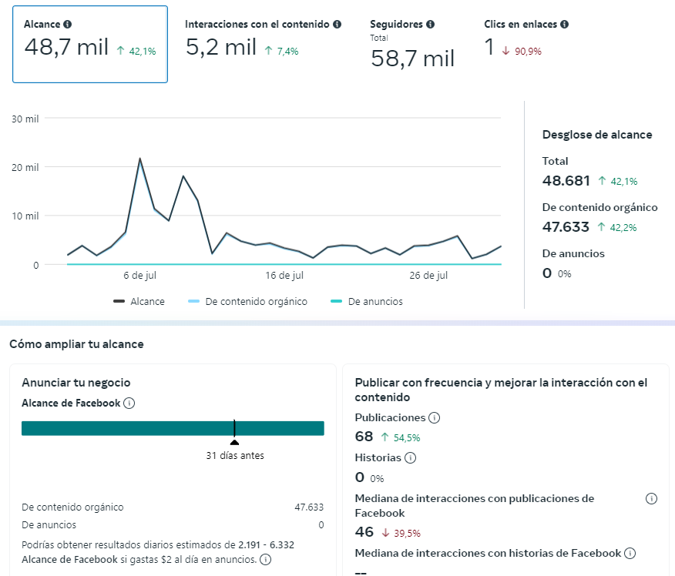

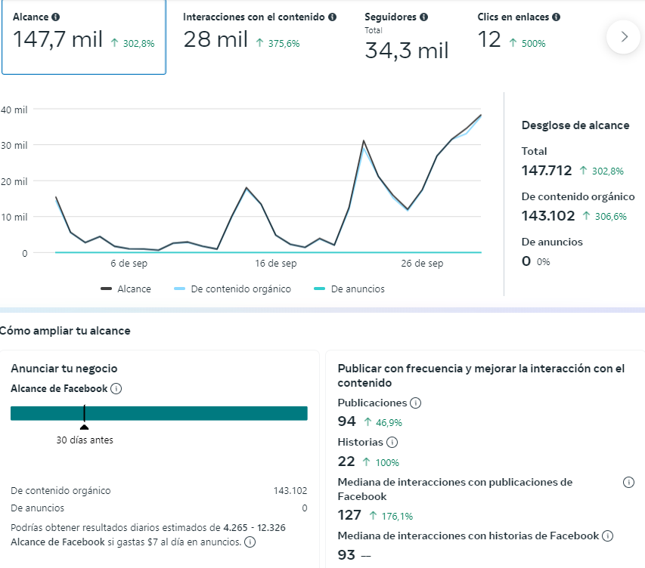

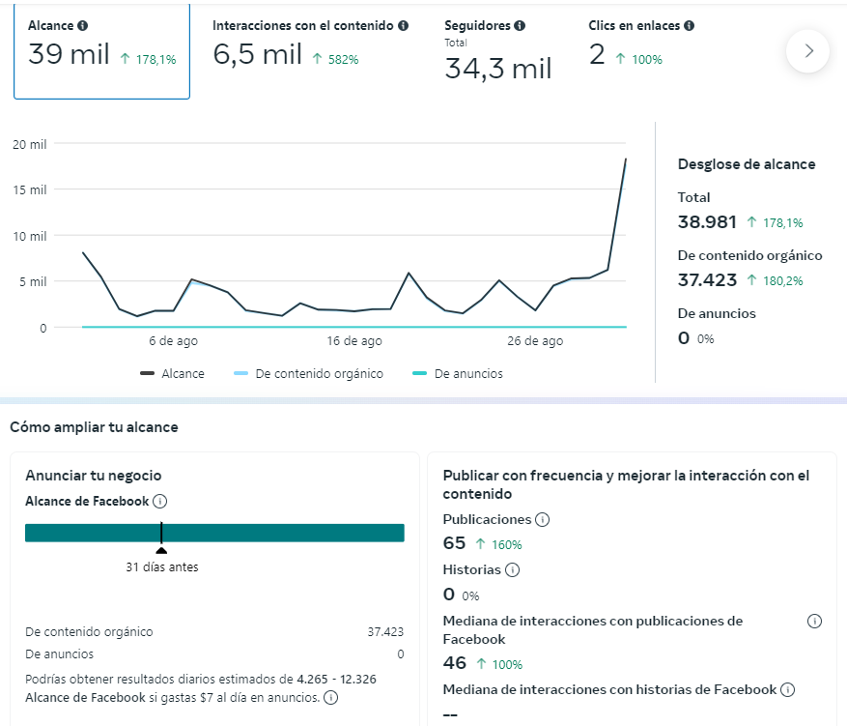

CONTRANVENCIONAL.
ESTADISTICAS DE DELEGACIÓN CONTRAVENCIONAL EN PERIODO DE JULIO A SEPTIEMBRE 2024
DISTRITO APOPA
Denuncias
JULIO | 37
AGOSTO | 16
SEPTIEMBRE | 12

Desestimaciones
JULIO | 0
AGOSTO | 0
SEPTIEMBRE | 1

Procesos Sancionatorios
JULIO | 1
AGOSTO | 4
SEPTIEMBRE | 4

Plan de Pago
JULIO | 0
AGOSTO | 0
SEPTIEMBRE | 3

Esquelas
JULIO | 6
AGOSTO | 5
SEPTIEMBRE | 3

Resoluciones
JULIO | 4
AGOSTO | 5
SEPTIEMBRE | 12

Audiencias
JULIO | 1
AGOSTO | 1
SEPTIEMBRE | 1

DISTRITO NEJAPA
Denuncias
JULIO | 20
AGOSTO | 3
SEPTIEMBRE | 8
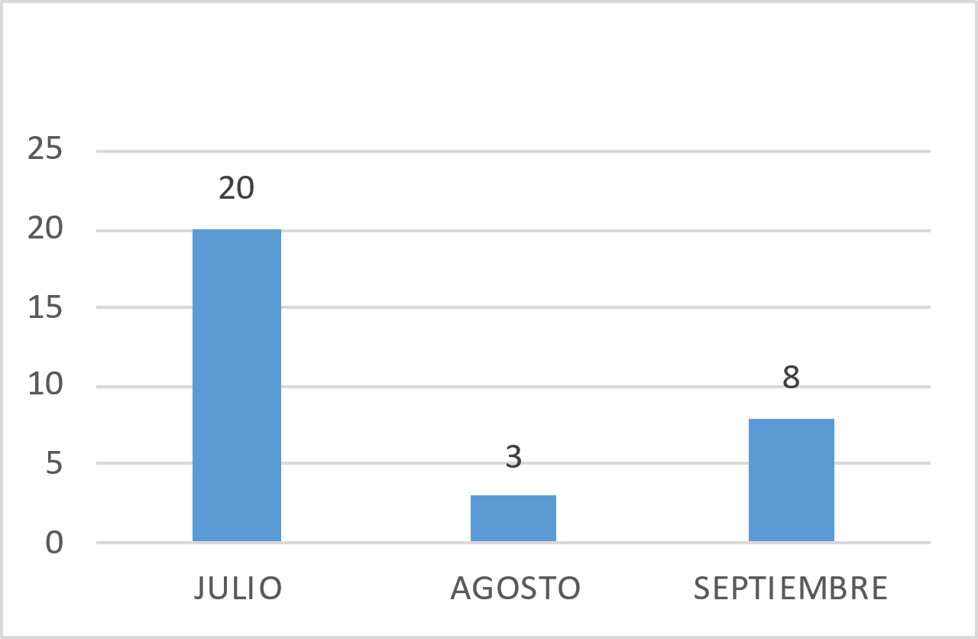

Desestimaciones
JULIO | 0
AGOSTO | 0
SEPTIEMBRE | 0
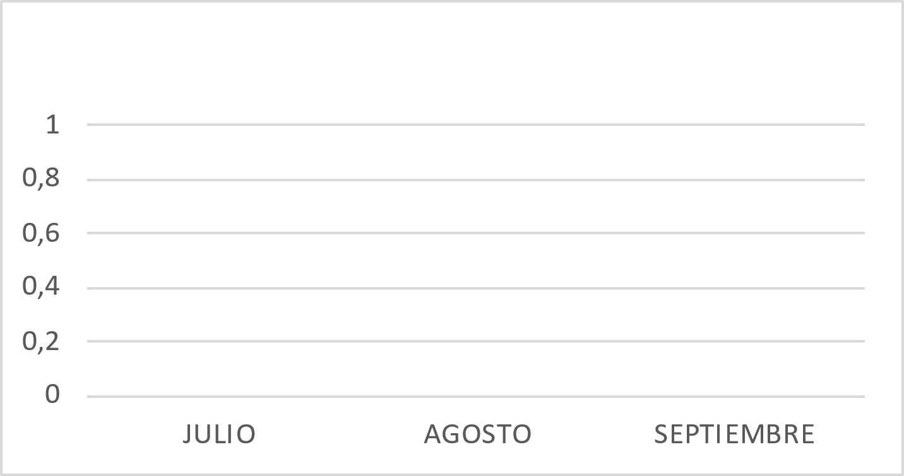

Procesos Sancionatorios
JULIO | 2
AGOSTO | 9
SEPTIEMBRE | 1
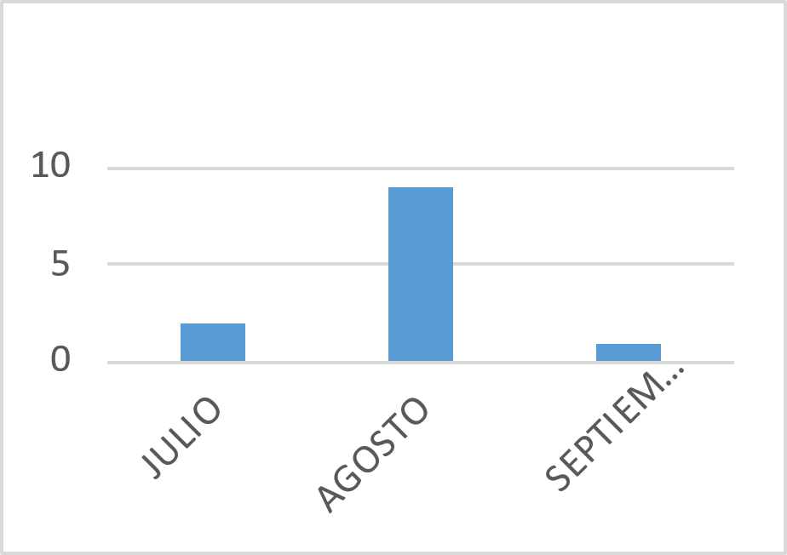
Plan de pago
JULIO | 0
AGOSTO | 0
SEPTIEMBRE | 0
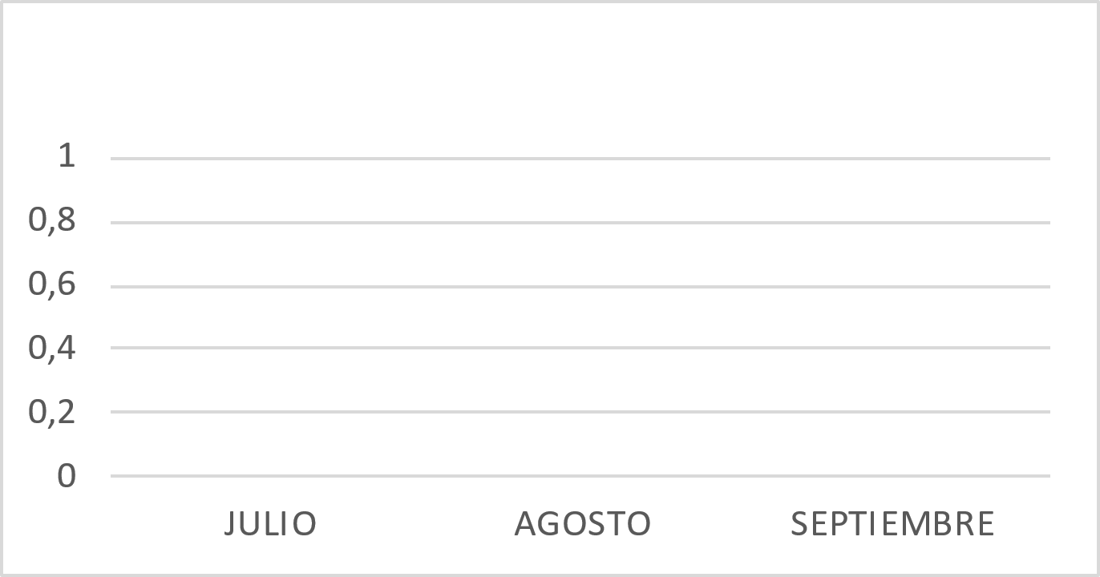

Esquelas
JULIO | 2
AGOSTO | 5
SEPTIEMBRE | 0
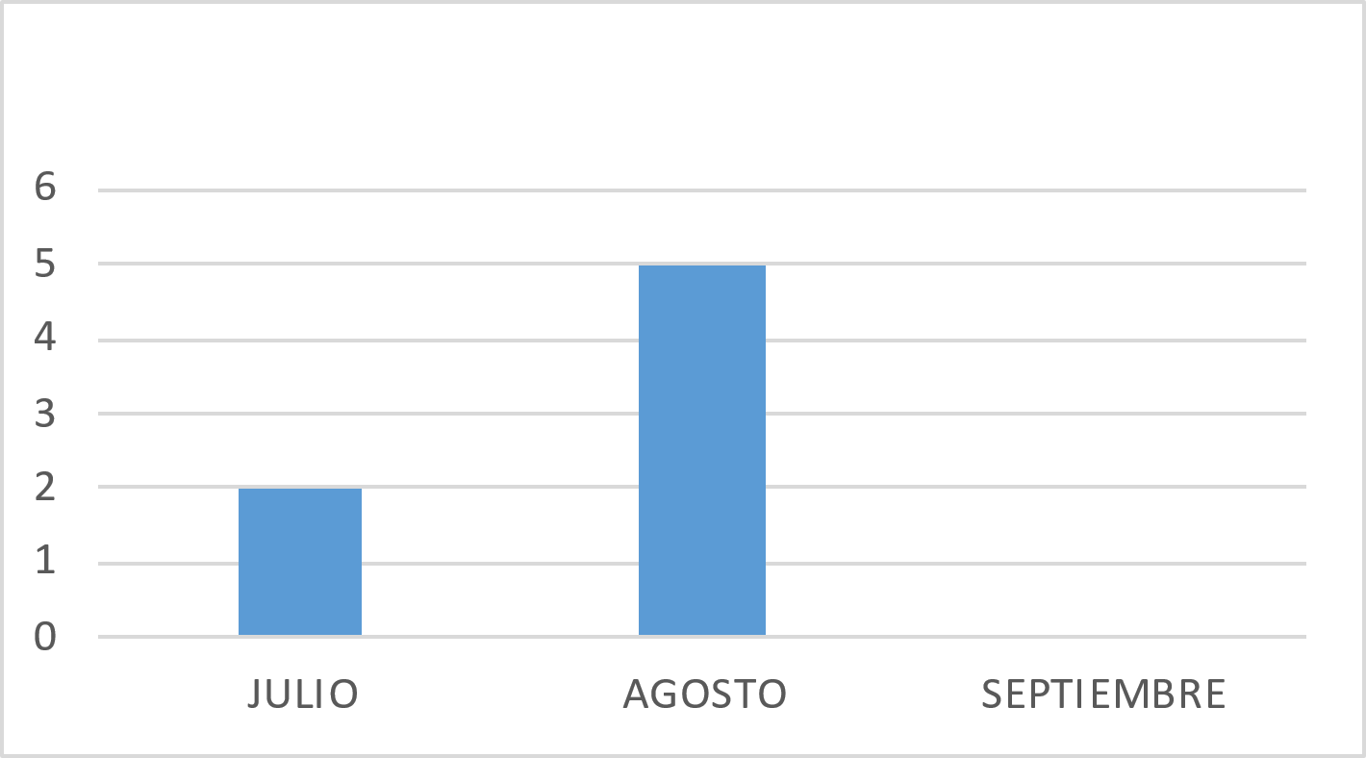

Resoluciones
JULIO | 5
AGOSTO | 20
SEPTIEMBRE | 3
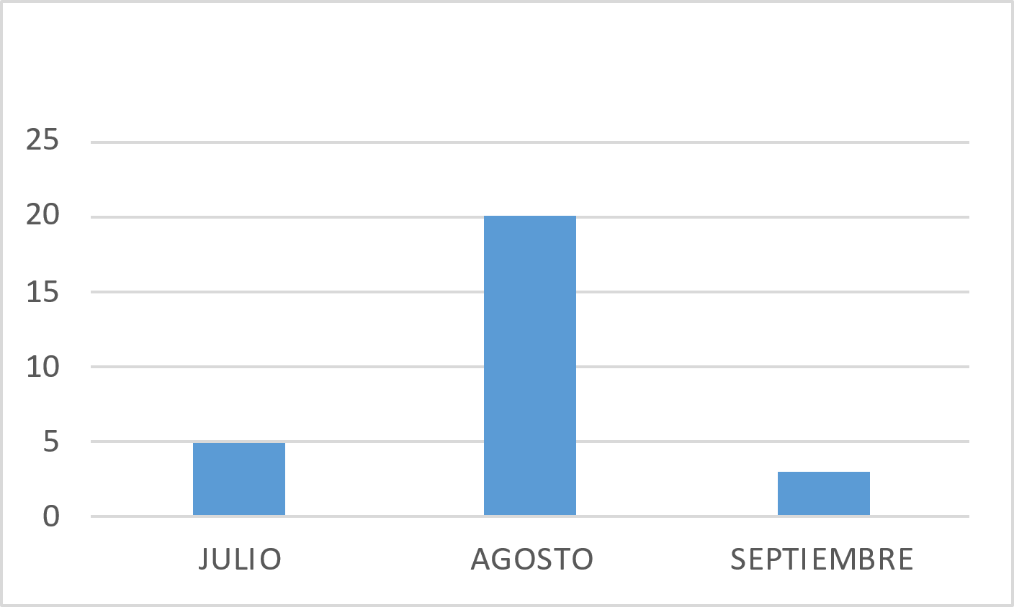

Audiencias
JULIO | 0
AGOSTO | 1
SEPTIEMBRE | 1
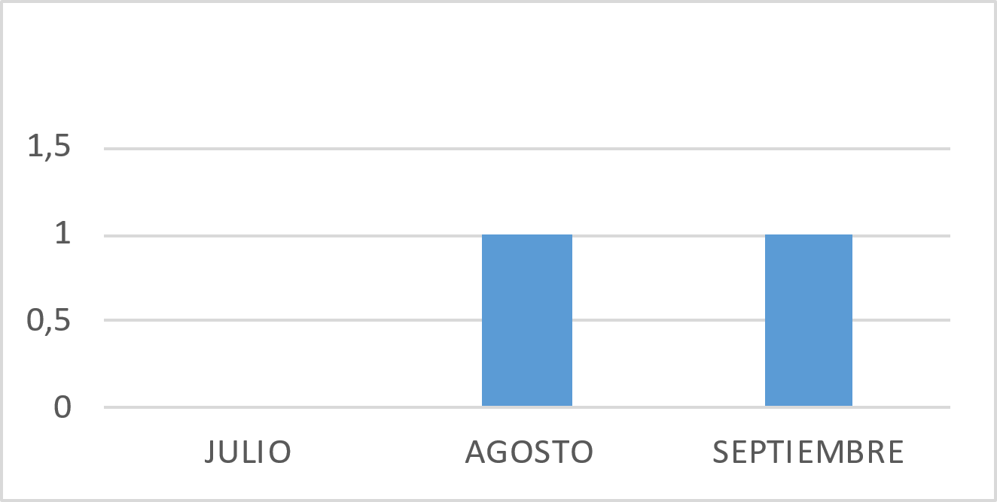

CUENTAS CORRIENTES.
SERVICIOS PRESTADOS POR LA SECCION DE CUENTAS CORRIENTES, DE CONFORMIDAD A LA ORDENANZA DE TASAS PARA LA PRESTACION DE SERVICIOS Y USO DE BIENES PUBLICOS DEL DISTRITO DE APOPA

Información Pública 2024
No. | Nombre de la Información | JULIO | AGOSTO | SEPTIEMBRE
1 | Memorándums | 24 | 31 | 43
2 | Revisión de trámite de solvencia | 642 | 534 | 685

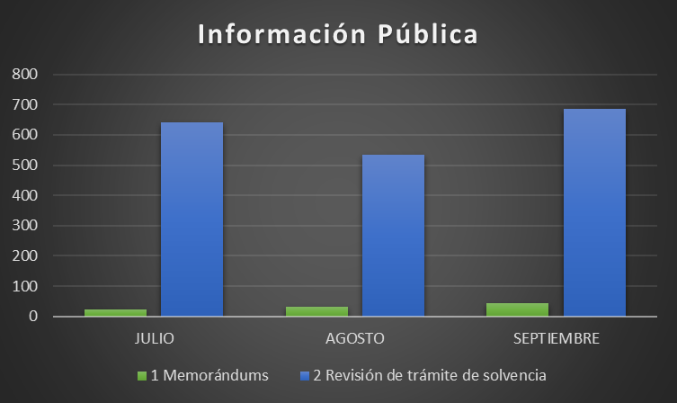

Información Confidencial 2024
No. | Nombre de la Información | JULIO | AGOSTO | SEPTIEMBRE
1 | Ingresos | $ 285,263.83 | $ 229,375.30 | $ 247,211.61
2 | Información al Contribuyente y Estado de cuenta | 1072 | 780 | 974
3 | Entrega de solvencias municipales | 642 | 534 | 685

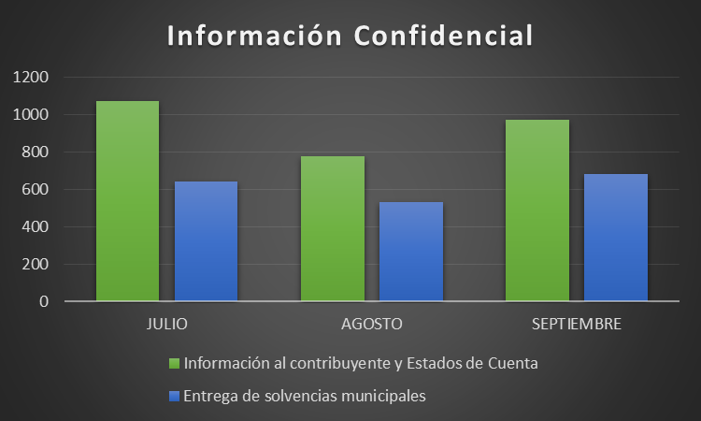

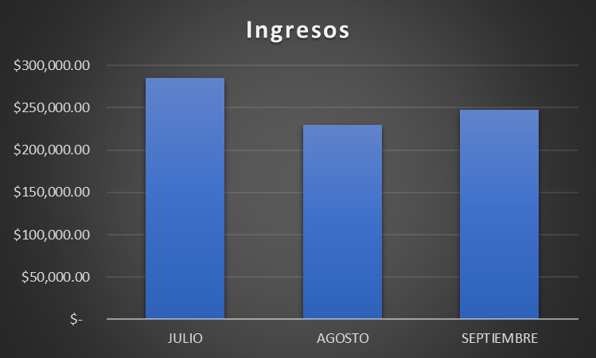

CUENTAS CORRIENTES.

SERVICIOS PRESTADOS POR LA SECCION DE CUENTAS CORRIENTES, DE CONFORMIDAD A LA ORDENANZA DE TASAS PARA LA PRESTACION DE SERVICIOS Y USO DE BIENES PUBLICOS DEL DISTRITO DE NEJAPA
Información Pública 2024
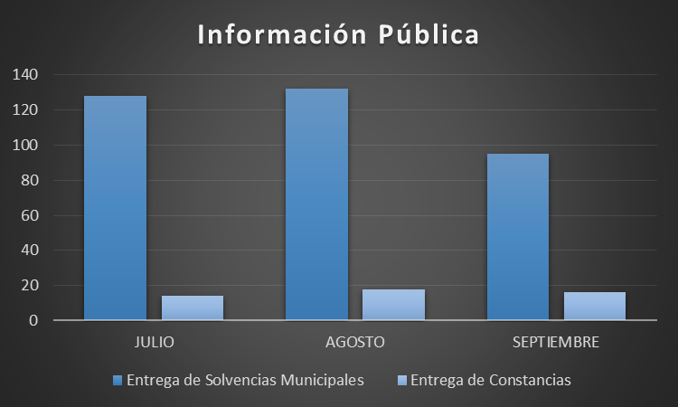

Información Confidencial 2024
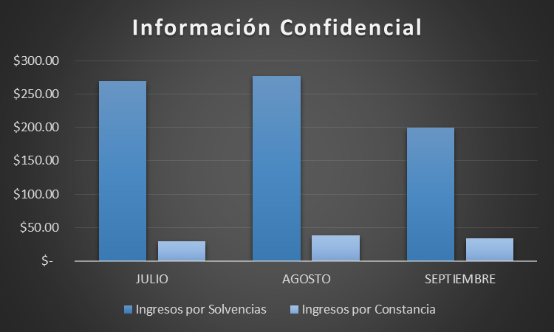

DEPORTES.
ESTADISTICO TERCER TRIMESTRE 2024 (JULIO, AGOSTO Y SEPTIEMBRE)
Detalle | Marco legal | Obligatorio
Escuela Municipal de Fútbol | Art. 10. Numeral 23 de la LAIP y Art. 1.21 L2 | DISTRITO DE APOPA
  NIVELES | INSCRITOS | ASISTENCIA | LUGAR
  1 | 26 | 20 | Estadio Joaquín Gutiérrez
  2 | 33 | 25 | Estadio Joaquín Gutiérrez
  3 | 75 | 40 | Estadio Joaquín Gutiérrez
  4 | 55 | 45 | Estadio Joaquín Gutiérrez
  5 | 40 | 32 | Estadio Joaquín Gutiérrez
  6 | 40 | 30 | Estadio Joaquín Gutiérrez
  Femenino | 45 | 35 | Estadio Joaquín Gutiérrez
  3-4-5-6 | 25 | 10 | Cancha de Futbol Sala Ex-IMDA
  3-4-5-6 | 25 | 25 | Cancha de Fútbol Cantón Guadalupe
  3-4-5-6 | 25 | 25 | Cancha de Futbol Popotlan 2
  Sub-18 | 25 | 25 | Complejo Deportivo Santa Teresa
  Femenino | 25 | 25 | Complejo Deportivo Santa Teresa
  3-4 | 80 | 60 | Complejo Deportivo Santa Teresa
  Nivel-3-4-5-6 | 52 | 40 | Complejo Deportivo Jardines de Madre de Tierra
  TOTAL | 571 | 437

Escuela Municipal de Fútbol | Art. 10. Numeral 23 de la LAIP y Art. 1.21 L2 | DISTRITO DE NEJAPA
  NIVELES | HORARIO | DIAS | LUGAR
  1 | 4:00 A 6:00 PM | Martes y  Jueves | Polideportivo Vitoria Gasteiz
  2 | 4:00 A 6:00 PM | Martes y  Jueves | Polideportivo Vitoria Gasteiz
  3 | 2:00 A 4:00 PM | Martes y  Jueves | Polideportivo Vitoria Gasteiz
  4 | 2:00 A 4:00 PM | Martes Y  Jueves | Polideportivo Vitoria Gasteiz
  5 | 2:00 A 4:00 PM | Martes Y  Jueves | Polideportivo Vitoria Gasteiz
  6 | 2:00 A 4:00 PM | Martes Y  Jueves | Polideportivo Vitoria Gasteiz
  Femenino | 4:00 A 6:00 PM | Martes Y  Jueves | Polideportivo Vitoria Gasteiz
  1⁰ Aficionado | 4:00 A 6:00 AM | Martes Y  Jueves | Polideportivo Vitoria Gasteiz
  3-5 | 9:00 A 11:00 AM | Miércoles  y Viernes | Comunidad Esperanza
  3-5 | 2:00 A 4:00 PM | Miércoles  y Viernes | Cantón Barba Rubia

Escuela Municipal de Baloncesto | Art. 10.10 LAIP y Art. 1.10 L2 | DISTRITO DE NEJAPA
  NIVELES | HORARIO | DIAS | INSCRITOS | ASISTENCIA | LUGAR
  Pre-Mini Masculino | 1:30 A 3:30 PM | Lunes y Miércoles | 30 | 25 | Cancha de Baloncesto del parque
  Pre-Mini Femenino | 1:30 A 3:30 PM | Martes Y  Jueves | 27 | 25 | Cancha de Baloncesto del parque
  Mini Masculino | 3:30 A 5:00 PM | Miércoles | 26 | 13 | Cancha de Baloncesto del parque
  Mini Masculino | 1:30 A 3:30 PM | Viernes | 12 | 12 | Cancha de Baloncesto del parque
  Mini Femenino | 3:00 A 5:00 PM | Martes Y  Jueves | 33 | 20 | Cancha de Baloncesto del parque
  Pasarela A | 3:30 A 5:00 PM | Lunes y Viernes | 31 | 28 | Cancha de Baloncesto del parque
  Pasarela B | 9:30 A 11:30 AM | Martes y Jueves | 33 | 24 | Cancha de Baloncesto del parque
  Mixto | 8:00 A 12:00 AM | Sábado | 20 | 20 | Cancha Baloncesto El Cedral
  Mixto | 6:00 A 8:00 PM | Lunes  y Miércoles | 20 | 18 | Polideportivo el Cambio
  Cadete y Sub-21 | 6:00 A 8:00 PM | Miércoles, Viernes y Sábado | 16 | 16 | Cancha de Baloncesto Polideportivo
  Cadete Masculino y femenino | 6:00 A 8:00 PM | Martes y Jueves | 66 | 40 | Cancha de Baloncesto Polideportivo
  Mayores Masculino | 6:00 A 8:00 PM | Lunes y Miércoles | 16 | 16 | Cancha de Baloncesto Polideportivo
   |  |  | 330 | 257
Escuela Municipal de Patinaje | Art. 10.10 LAIP y Art. 1.10 L2 | DISTRITO DE NEJAPA
  NIVELES | HORARIO | DIAS | INSCRITOS | ASISTENCIA | LUGAR
  Inicial | 2:00 A 3:00 PM | Lunes, Miércoles y Viernes | 33 | 20 | Poli Deportivo- Cancha Baloncesto
   |  |  | 33 | 20
Escuela Municipal de Natación | Art. 10.10 LAIP y Art. 1.10 L2 | DISTRITO DE NEJAPA
  NIVELES | HORARIO | DIAS | INSCRITOS | ASISTENCIA | LUGAR
  Inicial -Intermedio | 2:00 A 4:00 PM | Lunes, Miércoles y Viernes | 48 | 30 | Piscina Semi Olímpica Poli Deportivo
  Intermedio- Avanzado | 3:00 A 5:00 PM | Lunes, Miércoles y Viernes | 36 | 25 | Piscina Semi Olímpica Poli Deportivo
   |  |  | 86 | 55
Club de Fitness | Art. 10.10 LAIP y Art. 1.10 L2 | DISTRITO DE NEJAPA
  NIVELES | HORARIO | DIAS | INSCRITOS | ASISTENCIA | LUGAR
  Inicial | 7:00 A 8:00 AM | Lunes, Martes, Miércoles, jueves y Viernes | 25 | 18 | Poli Deportivo
   |  |  | 25 | 18
Torneo Comunitario | Art. 10.10 LAIP y Art. 1.10 L2 | DISTRITO DE NEJAPA
  NIVELES | HORARIO | DIAS | INSCRITOS | LUGAR
  INFANTIL, JUVENIL y ADULTOS | 8: 00 AM  12:00 MD  2:00 PM A 7:00 PM: | Sábado y Domingo | 3.569 | San Salvador Oeste Distrito de Nejapa y Apopa
   |  |  | 3,569

DESARROLLO SOCIAL.
 | GERENCIA DE DESARROLLO SOCIAL
 | ESTADISTICA TERCER TRIMESTRE 2024. REF.OAIP-081-2024
 |  | SEGUIMIENTO DE SERVICIOS
 |  | PERIODO DEL 01 DE JULIO AL 30 DE SEPTIEMBRE 2024
 | No. | DEPTO/UNIDAD | NIÑOS/NIÑAS/ADOLESCENTES/COMUNIDADES/PERSONAS | TOTAL
 | 1 | PROMOCIÓN SOCIAL | 275 | 275
 | 2 | BIBLIOTECA MUNICIPAL | 150 | 150
 | 3 | PROMOCIÓN DE SALUD | 1,500 | 1,500
 | 4 | UNIDAD MUNICIPAL DE LA MUJER | 250 | 250
 | 5 | UNIDAD MUNICIPAL DE IDENTIDAD CULTURAL | 31 | 31
 | 6 | UNIDAD MUNICIPAL DE JUVENTUD | 200 | 200
 | 7 | CENTRO DE DESARROLLO INFANTIL CDI | 450 | 450
 | 8 | DEPARTAMENTO DE ADULTO MAYOR | 377 | 377
 | 9 | DEPTO MPAL DE LOS DEPORTES | 1,500 | 1,500

DESARROLLO URBANO.

AÑO 2024
TIPO DE PERMISO | PERSONA JURIDICA | PERSONA NATURAL | JULIO | PERSONA JURIDICA | PERSONA NATURAL | AGOSTO | PERSONA JURIDICA | PERSONA NATURAL | SEPTIEMBRE | TOTAL
Permiso de Construccion | 6 | 70 | 76 | 6 | 43 | 49 | 7 | 44 | 51 | 176
Habilitación y Funcionamiento | 0 | 0 | 0 | 0 | 0 | 0 | 0 | 0 | 0 | 0
Permiso de Habitar | 3 | 0 | 3 | 1 | 0 | 1 | 0 | 0 | 0 | 4
Permiso de Rompimiento | 0 | 12 | 12 | 0 | 1 | 1 | 0 | 7 | 7 | 20
Licencia de postes | 0 | 0 | 0 | 0 | 0 | 0 | 1 | 0 | 1 | 1
Resoluciones | 4 | 14 | 18 | 1 | 5 | 6 | 2 | 9 | 11 | 35
Licencia de instalacion de torres telefonicas | 0 | 0 | 0 | 0 | 0 | 0 | 0 | 0 | 0 | 0
Licencia de Chalet | 0 | 0 | 0 | 0 | 0 | 0 | 0 | 0 | 0 | 0
Licencia de publicidad | 4 | 1 | 5 | 1 | 0 | 1 | 4 | 2 | 6 | 12
TOTAL | Total Julio |  | 114 | Total Agosto |  | 58 | Total Septiembre |  | 76 | 248

FISCALIZACION.
ESTADISTICOS LA UNIDAD DE FISCALIZACION EN DISTRITO NEJAPA
DEL TERCER TRIMESTRE DEL AÑO 2024.

 | JULIO | AGOSTO | SEPTIEMBRE
CONTRIBUYENTES CENSADOS | 22 | 11 | 0
INSCRIPCIONES DE NEGOCIO | 5 | 6 | 5
INSPECCIONES DE NEGOCIO | 7 | 8 | 9
DETERMINACIONES DE IMPUESTO | 5 | 6 | 7

ESTADISTICOS LA UNIDAD DE FISCALIZACION EN DISTRITO APOPA
DEL TERCER TRIMESTRE DEL AÑO 2024.

 | JULIO | AGOSTO | SEPTIEMBRE
CONTRIBUYENTES CENSADOS | 0 | 380 | 0
DECLARACIONES MUNICIPALES REVISADAS | 10 | 6 | 5
ASESORIAS | 5 | 20 | 31
INSCRIPCIONES DE NEGOCIOS POR CITATORIOS | 2 | 20 | 15

GERENCIA AGROPECUARIA.
RESULTADO DE LA META ALCANZADA
Meta 1.
Recuperación de espacios de zonas verdes dentro de centros escolares convirtiéndolos en un área de producción agrícola, creando espacios de aprendizaje convivencia y producción de alimentos saludables para la dieta alimentaria educativa.
Además, el acompañamiento de las comunidades en acciones de cuido del medio ambiente continua a la sensibilización ambiental y educación agrícola en la producción de alimentos de tipo orgánico.
- Según la bitácora de siembra se realizó el seguimiento siguiente.
lugar intervenido | actividad realizada | fecha de visita inicial | fecha de siembra | hortalizas sembradas | observación
C.E Noyola | visita técnica, verificación de espacio, evaluación de tierra | 9 de julio | 10/7/2024 rábano y 12 de julio pepino, tomate lechuga y cebolla | rábano, creamos macro túnel para tomate cebolla lechuga y se realizo era de pepino | ninguna
C.E Noyola |  | 9 de julio | 22 de julio | se realizó la charla de abonos orgánicos y plaguicidas | ninguna
C.E. Protectora | visita técnica, verificación de espacio, evaluación de tierra | 9 de julio | 16 de julio | se dejó preparada la cama de rábano | por falta de cuido de la institución se perdió la siembra
C.E. Protectora |  | 9 de julio | 18-jul | se realizó la charla de abonos orgánicos y plaguicidas | por falta de cuido de la institución se perdió la siembra
C.E San Nicolás | visita técnica, verificación de espacio, evaluación de tierra | 9 de julio | 12 de julio | se dejó 10 bolsas con trasplante de pepino | ninguna
comunidad las brisas y Gómez Anderson | visita técnica | 23 de julio |  | pipián, tomate pepino, chile | ninguna
C.E. San Nicolás la curva | creación del huerto | 25 de julio | 25 de julio | rábano pepino, remolacha Jamaica, zanahoria | ninguna
C.E. Petacones | creación del huerto | 12 de agosto | 14 de agosto | ocra, pepino, rábano pipián, cilantro, berenjena, chile, Jamaica | ninguna
c. E la protectora | creación del huerto | 22 de agosto | 25 de agosto | ocra, pepino, rábano pipián, cilantro, berenjena, chile, Jamaica | ninguna

Estadística

Meta 2.
La Educación agrícola infantil da como resultado motivación despierta curiosidad y aprendizaje en la alimentación de los niños el alcance con esta actividad como departamento es brindar acompañamiento a la incorporación de la ingesta de las verduras y frutas en la educación inicial y como estos huertos producción este alimento con el fin de promover la motivación en la buena nutrición de los niños y niñas de nuestro municipio. Ver (anexo 2)

lugar intervenido | actividad realizada | fecha de visita inicial | hortalizas sembradas | observación
Carlos finey | visita técnica, al vivero de nejapa taller de inducción nutricional infantil | 27 de agosto | Berenjena | Tuvimos la presencia de 44 niños entre 8 a 12 años
Carlos finey |  | 27 de agosto | se realizó la charla de abonos orgánicos | ninguna
Parvularia de Popotlan | visita técnica, al vivero de nejapa taller de inducción nutricional infantil | 5 de septiembre | Se realizo huerto infantil siembra de mora, tomate, lechuga, ocra | Ninguna

Estadística

Meta 3
Continuamente se realiza las actividades de mantenimiento de vivero (ver anexo 3). Dentro de los resultados obtenido a la fecha se tiene un total de 600 plantas ornamentales comprendidas para el tercer trimestre de las cuales sirven en diferentes acciones de reforestación u otras a campañas de entrega esto para mantener las áreas verdes de nuestro municipio.
Mes | Total, de plantas producidas
Julio | 225
Agosto | 150
Septiembre | 225

Estadística.

Meta 4
Las actividades de entrega de arboles frutales y ornamentales a diferentes comunidades se ha realizado de forma continua el resultado de esta actividad es promover la siembra y ornamentación de espacios a su vez creas paisajismo y calidad de ambiente en san salvador Oeste. (Ver anexo 4)
Estadística de plantas entregadas producidas en vivero
- Julio: 200 arbolitos y plantas ornamentales
- Agosto: 300 arbolitos y plantas ornamentales
- Septiembre: 335 arbolitos y plantas ornamentales

Estadística de plantas entregadas por donaciones recibidas
Mes de Agosto
- Campaña de entrega de Apopa: 500 arbolitos y plantas ornamentales
- Campaña de entrega de Nejapa: 500 arbolitos y plantas ornamentales

Estadística de Ventas de vivero Nejapa.
- Julio: $134.00 ventas de plantas y bolsas de tierra.
- Agosto: $155.00 ventas de plantas y bolsas de tierra.
- Septiembre: $107.50 ventas de plantas y bolsas de tierra

Estadística de ingresos de Tiangue Municipal Nejapa.(CARTAS DE VENTA)
- Julio: $523.76
- Agosto: $309.50
- Septiembre: $442.58

GERENCIA LEGAL.
 | Tipo de información | Cantidad
 | Requerimientos Judiciales | 4
 | Recursos Administrativos | 6
 | opiniones jurídicas | 25
 | Procesos Laborales | 15
 | Revisión y actualización de Ordenanzas municipales | 2
 | Asesoría Jurídica a las unidades que lo soliciten | 75

GESTION Y COPERACION.
Con referencia a memorándum recibido OAIP-0081-2024, donde solicitan Estadísticas Generadas en el desarrollo del trabajo de la Dirección de Gestión y Cooperación Municipal Distrito Apopa.

En este sentido se remite información de todas las gestiones realizadas durante el tercer trimestre del año 2024. Las cuales están reflejadas en un gráfico de barras, que detalla los porcentajes.

Para este tercer trimestre, se han realizado gestiones con Empresas privas, Fundaciones, Asociaciones y Embajadas.

Ver gráfico.

Gestiones | Porcentajes
Empresa Privada | 97%
Fundaciones | 1%
Asociaciones | 1%
Embajadas | 1%
Total | 100%

INFRAESTRUCTURA.
GRAFICAS CORRESPONDIENTE AL 3er. TRIMESTRE DEL AÑO 2024
 | Nº | Actividad |  | Julio | Agosto | Septiembre | Total
 | 1 | Presupuestos |  | 5 | 5 | 0 | 10
 | 2 | Consolidado de materiales |  | 3 | 0 | 0 | 3
 | 3 | Cotizaciones (Nº de cotizaciones) |  | 11 | 0 | 0 | 11
 | 4 | Visitas técnicas y levantamiento |  | 2 | 8 | 4 | 14
 | 5 | Diseño y elaboración de planos |  | 2 | 3 | 10 | 15
 | 6 | Memorándums |  | 12 | 4 | 16 | 32
 | 7 | Control de bitácoras del departamento de proyectos (Nº de bitácoras por mes) |  | 27 | 25 | 25 | 77
 | 8 | Realización de informes |  | 3 | 2 | 0 | 5
 | 9 | Impresiones de planos |  | 0 | 24 | 0 | 24
 | 10 | Reuniones |  | 1 | 1 | 2 | 4
 | Nº | Actividad | Total | %
 | 1 | Presupuestos. | 10 | 5
 | 2 | Consolidado de materiales | 3 | 2
 | 3 | Cotizaciones (Nº de cotizaciones) | 11 | 6
 | 4 | Visitas técnicas y levantamiento | 14 | 7
 | 5 | Diseño y elaboración de planos | 15 | 8
 | 6 | Memorándums | 32 | 16
 | 7 | Control de bitácoras del departamento de proyectos (Nº de bitácoras por mes) | 77 | 39
 | 8 | Realización de informes | 5 | 3
 | 9 | Impresiones de planos | 24 | 12
 | 10 | Reuniones | 4 | 2
 |  | Total | 195 | 100

JUVENTUD, NIÑEZ Y ADOLECENCIA.

Estadísticas que genera El Centro de Desarrollo Infantil Santa Catarina, (INICIALES 1, 2 y 3).
CDI SANTA CATARINA.
INICIALES | SEXO | I 1 | I 2 | I 3 | TOTAL
INICIALES | FEMENINO | 4 | 6 | 5 | 15
INICIALES | MASCULINO | 0 | 3 | 8 | 11
INICIALES | TOTAL | 4 | 9 | 13 | 26

Estadísticas que genera El Centro de Desarrollo Infantil Santa Catarina, (PARVULARIA 4, 5 y 6).
CDI SANTA CATARINA
PARVULARIAS | SEXO | P4 | P5 | P6 | TOTAL
PARVULARIAS | FEMENINO | 7 | 5 | 3 | 15
PARVULARIAS | MASCULINO | 9 | 9 | 1 | 19
PARVULARIAS | TOTAL | 16 | 14 | 4 | 34

Estadísticas que genera El Centro de Desarrollo Infantil Valle del Sol, (INICIALES 1, 2 y 3).

CDI VALLE DEL SOL
INICIALES | SEXO | I 1 | I 2 | I 3 | TOTAL
INICIALES | FEMENINO | 1 |  |  | 1
INICIALES | MASCULINO
INICIALES | TOTAL | 1 |  |  | 1

Estadísticas que genera El Centro de Desarrollo Infantil Valle del Sol, (PARVULARIA 4, 5 y 6).

CDI. VALLE DEL SOL
PARVULARIAS | SEXO | P4 | P5 | P6 | TOTAL
PARVULARIAS | FEMENINO | 13 | 6 | 8 | 27
PARVULARIAS | MASCULINO | 13 | 7 | 10 | 30
PARVULARIAS | TOTAL |  |  |  | 57

Estadísticas que genera El Centro de Desarrollo Infantil Valle Verde, (INICIALES 1, 2 y 3).

CDI VALLE VERDE
INICIALES | SEXO | I 1 | I 2 | I 3 | TOTAL
INICIALES | FEMENINO | 0 | 2 | 8 | 10
INICIALES | MASCULINO | 0 | 0 | 1 | 1
INICIALES | TOTAL | 0 | 2 | 9 | 11

Estadísticas que genera El Centro de Desarrollo Infantil Valle Verde, (PARVULARIA 4, 5 y 6).
CDI VALLE VERDE
PARVULARIAS | SEXO | P4 | P5 | P6 | TOTAL
PARVULARIAS | FEMENINO | 7 | 6 | 0 | 12
PARVULARIAS | MASCULINO | 12 | 7 | 0 | 19
PARVULARIAS | TOTAL | 19 | 13 | 0 | 31

Estadísticas que genera El Centro de Desarrollo Infantil Los Ángeles, (INICIALES 1, 2 y 3).

CDI LOS ANGELES
INICIALES | SEXO | I 1 | I 2 | I 3 | TOTAL
INICIALES | FEMENINO | 0 | 3 | 2 | 5
INICIALES | MASCULINO | 0 | 3 | 3 | 6
INICIALES | TOTAL | 0 | 6 | 5 | 11

Estadísticas que genera El Centro de Desarrollo Infantil Los Ángeles, (PARVULARIA 4, 5 y 6).
CDI LOS ANGELES
PARVULARIAS | SEXO | P4 | P5 | P6 | TOTAL
PARVULARIAS | FEMENINO | 5 | 8 | 10 | 23
PARVULARIAS | MASCULINO | 6 | 6 | 8 | 20
PARVULARIAS | TOTAL | 11 | 14 | 18 | 43

MEDIACION.

DERIVACION DE CASOS NO MEDIABLES

Nº | MES | CANTIDAD
1 | JULIO | 22
2 | AGOSTO | 7
3 | SEPTIEMBRE | 10

USUARIOS ATENDIDOS EN LA UNIDAD DE MEDIACIÓN

Nº | MES | CANTIDAD
1 | JULIO | 45
2 | AGOSTO | 29
3 | SEPTIEMBRE | 22

APERTURA DE CASOS DE AUDIENCIAS DE MEDIACIÓN

Nº | MES | CANTIDAD
1 | JULIO | 9
2 | AGOSTO | 6
3 | SEPTIEMBRE | 5

AUDIENCIAS DE MEDIACIÓN

Nº | MES | CANTIDAD
1 | JULIO | 9
2 | AGOSTO | 6
3 | SEPTIEMBRE | 4

Casos finalizados

Nº | MES | CANTIDAD
1 | CON ACUERDO | 16
2 | SIN ACUERDO | 1
3 | INASISTENCIA DEL CONVOCADO | 2
4 | RESOLVIÓ AFUERA | 2

TIPOLOGÍA DE AUDIENCIAS DE MEDIACIÓN

Nº | Tipología | CANTIDAD
1 | PATRIMONIAL | 19
2 | CONVIVENCIA | 1

MERCADOS.

 | Meses | Solicitudes Recibidas | Solicitudes Tramitadas
 | Julio | 0 | 0
 | Agosto | 7 | 11
 | Septiembre | 2 | 5
 | Total | 9 | 16

SERVICIOS BRINDADOS POR CLINICA MUNICIPAL DISTRITO APOPA

Ubicado en Clínica Médica Municipal Dr. Merlyn Larson, final 4 Av. Norte Numero 7 Col. San Emigdio Apopa. Conocido con Complejo Municipal Santa Catarina, en área de edificio de Biblioteca Municipal.

- SERVICIOS DE CLINICA MEDICA
- Atención Medica General que incluye: Medicina General (Con atención médica a niño, adolescente, adultos, adultos mayores).
- Costo de Consulta $ 0.75
- Servicio para todos los que lo Soliciten.
- Tempo de atención Variable según las demandas y orden de llegada.
- Horario de Atención lunes a viernes de 8:00 am a 4: 00 p.m. Servicio sin cerrar al mediodía

- SERVICIOS DE PSICOLOGIA:
- Costo de Consulta: $ 3.00
- Servicio parea todos los que lo soliciten
- Tiempo de atención variable según la demanda, orden de llegada y citas
- Horarios de atención:
Lunes a viernes de 8:00 a 12: 15 y 1:00 pm a 3 pm; Podrá consultar paciente con cita y sin cita mientras hay disponibilidad de cupo. Y días sábados solo citados

- SERVICIO DE ATENCION FISIOTERAPIA
- Costo por sesión. $ 2.00
- Servicio para todo los que lo requieran y lo soliciten.
- Se requiere referencia y documentación medica de donde lo remiten.
- Por las medidas de Bioseguridad se le solicita que en el paciente debe llevar en cada sesión su propia sabana y toalla limpia (será usada en ese momento en los ejercicios)
- En dependencia al Diagnostico que presenta el paciente puede requerir llevar ropa corta (short) para recibir la sesión
- Los pacientes serán atendidos por cita previa
- Los Horarios de atención es lunes a viernes de 8am a 12:15 mediodía y de 1 :00pm a 4:00 pm
- El número de terapias a dejar a cada paciente dependerá de la particularidad de patología que padece el paciente.

- SERVICIOS DE ODONTOLOGIA.
Por el momento el área de Odontología no está funcionando al 100% temporalmente.

- SERVICIO DE LABORATORIO CLINICO
Por el momento el área de Odontología no está funcionando temporalmente.

- SERVICIO DE BOTIQUIN MUNICIPAL (BOTIQUIN)
- Para el despacho de medicamento Se requiere receta de prescrita por un médico de la Clínica Municipal con sello y firma legible.
- Servicio para todos los que lo requiere y lo solicite
- Tiempo de atención: lunes a viernes de 8: 00 a.m. A 4:00 p.m. Sin Cerrar al mediodía.

7-SERVICIOS DE CURACIONES:
- Servicio para todos lo que lo requieran o solicitan
- Tiempo de atención variable según la demanda y orden de llegada y citas
- Horario de atención de lunes a viernes de 8:00 am a 4:00pm sin cerrar al mediodía

PROCEDIMIENTO | COSTO
Curación | $1.40
Inyección | $0.25
Onicectomia (Retiro de uñas) | $2.00
Retiro de puntos | $1.40
Sutura | $ 2.00
Drenaje de abscesos | $1.40
Pequeñas Cirugías | $1.40
Procedimientos | $ 1.40

ESTADISTICAS GENERADAS EN EL 3° TRIMESTRE 2024 CLINICA MUNICIPAL DISTRITO APOPA.
Registro de pacientes por médicos y por especialidad en el 2° trimestre 2024.
N° | Medico consultante | Julio | Agosto | Septiembre
1 | Dr. Francisco Aquino | 212 | 161 | 175
2 | Dra. Estela Moreno | 181 | 35 | 0
3 | Dra. Ana Britto | 164 | 97 | 134
4 | Dra. Sara Velasco | 153 | 81 | 123
5 | Dra. Beatriz Marín | 142 | 87 | 119
6 | Dra. Patricia Escobar | 103 | 104 | 106
7 | Dr. Oscar Barahona | 4 | 2 | 1
8 | Dra. Claudia Delgado | 5 | 0 | 0
 | TOTAL | 964 | 567 | 658

JORNADA MÉDICA DE SALUD INTEGRAL CANTÓN SUCHINANGO
NOMBRE DEL MÉDICO | TIPO | TOTAL, DE ATENCIONES MÉDICAS
DRA. ANA RUTH SANCHEZ BRITTO | MEDICINA GENERAL | 16
DRA. SARA DEL CARMEN VELASCO | MEDICINA GENERAL | 18
DRA. FLOR BEATRIZ MARIN | MEDICINA GENERAL | 22
DRA. CLAUDIA ESMERALDA REYES | MEDICINA GENERAL | 12
DR. JOSE MARCELO MARROQUIN | MEDICINA GENERAL | 8
DR. JOSE CARLOS CHANG | ODONTOLOGO | 19
TOTAL, DE ATENCIONES MÉDICAS. |  | 95

Registro de estadísticas en general de Clínica Municipal Distrito Apopa
ATENCIONES
ESPECIALIDAD | Julio | Agosto | Septiembre
Medicina general | 964 | 567 | 658
Odontología | 7 | 2 | 9
Fisioterapia | 243 | 186 | 183
Psicología | 51 | 47 | 33
Curaciones e inyecciones | 177 | 112 | 122
Mapeo | 3 | 7 | 9

ESTADISTICOS DE EXONERACIONES
EXONERACIONES | Julio | Agosto | Septiembre
Medicina general | 30 | 31 | 18
Fisioterapia | 0 | 0 | 4
Psicología | 2 | 5 | 5
Curaciones e inyecciones | 10 | 5 | 5
Mapeo | 2 | 1 | 1
Total | 44 | 42 | 33

GRAFICAS DE ATENCIONES POR ESPECIALIDAD DEL 3° TRIMESTRE 2024.

INGRESOS MENSUALES 2° TRIMESTRE 2024
N° | ESPECIALIDAD | JULIO | AGOSTO | SEPTIEMBRE
1 | CONSULTA GENERAL | $ 723.00 | $ 425.25 | $ 493.50
2 | ODONTOLOGIA | $ 16.80 | $ 5.35 | $ 33.70
3 | FISIOTERAPIA | $ 486.00 | $ 372.00 | $ 366.00
4 | PSICOLOGIA | $ 153.00 | $ 141.00 | $ 99.00
5 | CURACIONES E INYECCIONES | $ 125.90 | $ 64.80 | $ 83.40
6 | MAPEOS | $ 0.75 | $ 1.75 | $ 2.25
7 | MEDICAMENTOS | $ 777.75 | $ 420.29 | $ 536.27
8 | TOTAL | $ 2,283.20 | $ 1,430.44 | $ 1,614.12

GRAFICAS DE ATENCIONES POR ESPECIALIDAD DEL 3° TRIMESTRE 2024.

N° | Medico consultante | Julio | Agosto | Septiembre
1 | Dr. Francisco Aquino | 212 | 161 | 175
2 | Dra. Estela Moreno | 181 | 35 | 0
3 | Dra. Ana Britto | 164 | 97 | 134
4 | Dra. Sara Velasco | 153 | 81 | 123
5 | Dra. Beatriz Marín | 142 | 87 | 119
6 | Dra. Patricia Escobar | 103 | 104 | 106
7 | Dr. Oscar Barahona | 4 | 2 | 1
8 | Dra. Claudia Delgado | 5 | 0 | 0
 | TOTAL | 964 | 567 | 658

 | JULIO | AGOSTO | SEPTIEMBRE | TOTAL
DR. CHANG | 7 | 2 | 9 | 18

 | JULIO | AGOSTO | SEPTIEMBRE
LICDA. DURAN | 243 | 186 | 183

 | JULIO | AGOSTO | SEPTIEMBRE
LIC. CASTRO | 51 | 47 | 33

 | JULIO | AGOSTO | SEPTIEMBRE
MEDICINA GENERAL | 30 | 31 | 18
FISIOTERAPIA | 0 | 0 | 4
PSICOLOGIA | 2 | 5 | 5
INYECCIONES Y CURACIONES | 10 | 5 | 3
MAPEO | 2 | 1 | 1

TOTAL, DE INGRESOS EN EL TERCER TRIMESTRE 2024.
JULIO | AGOSTO | SEPTIEMBRE
$2,283.20 | $1,430.44 | $1,614.12

SERVICIOS BRINDADOS POR CLINICA MUNICIPAL DISTRITO NEJAPA
NOMBRE DEL SERVICIO: Consulta medica
DESCRIPCIÓN DEL SERVICIO: Dar atención médica a la persona que lo solicita
UNIDAD RESPONSABLE: Clínica municipal Tres Cantos Nejapa
MEDIO DE PRESENTACIÓN DE SOLICITUD DEL SERVICIO: Presencial
ENCARGADO DEL SERVICIO: Medico consultante.
LUGAR: Clínica municipal Tres Cantos Nejapa
DIRECCION: Barrio el Centro, Av Norberto Moran Nejapa
TELÉFONO: 22397422
HORARIO DE ATENCIÓN: lunes a viernes de 8:00 a.m. – 4:00 p.m.
COSTO DEL SERVICIO: $1.00
PLAZO DE RESPUESTA: 15 minutos por consulta
- REQUISITOS:
- Presentarse a la clínica solicitando el servicio
- Presentar DUI si es mayor de edad
- Si es menor de edad presentarse con un adulto
- Traer tarjeta de cuadro (si ya consulto con anterioridad)
- PROCEDIMIENTO:
- Pedir número al entrar a la de clínica
- Tomar asiento
- Luego se llama a recepción según el orden de numero asignado
- Presentar el DUI para elaborar el cuadro si es consulta por primera vez, si es subsecuente
- Esperará a que se llamado por el medico
- Cuando es atendido por medico ir a farmacia a que se despache el medicamento y para el pago de consulta.

NOMBRE DEL SERVICIO: Fisioterapia
DESCRIPCIÓN DEL SERVICIO: Atención de terapia física
UNIDAD RESPONSABLE: Clínica municipal Tres Cantos Nejapa
MEDIO DE PRESENTACIÓN DE SOLICITUD DEL SERVICIO: Presencial
ENCARGADO DEL SERVICIO: Fisioterapista
HORARIO DE ATENCIÓN: Lunes a viernes 8:00 a.m. – 12:00 md
COSTO DEL SERVICIO: $3.00
PLAZO DE RESPUESTA: 30 minutos por consulta
REQUISITOS:
- Presentarse a la clínica solicitando el servicio
- Presentar DUI si es mayor de edad
- Si es menor de edad presentarse con un adulto
- Traer tarjeta de cuadro (si ya consulto con anterioridad)
PROCEDIMIENTO:
- Pedir número al entrar a la de clínica
- Tomar asiento
- Luego se llama a recepción según el orden de numero asignado
- Presentar el DUI para elaborar el cuadro si es consulta por primera vez, si es subsecuente
- Esperará a que sea llamado por el Licdo.
- Cuando es atendido por Licdo. Pasar farmacia pago de consulta.
NOMBRE DEL SERVICIO: Odontología
DESCRIPCIÓN DEL SERVICIO: Atención consulta Odontológica
UNIDAD RESPONSABLE: Clínica municipal Tres Cantos Nejapa
MEDIO DE PRESENTACIÓN DE SOLICITUD DEL SERVICIO: Presencial
ENCARGADO DEL SERVICIO: Doctor en odontología
HORARIO DE ATENCIÓN: Lunes a Viernes 8:00 a.m. – 12:00 md
COSTO DEL SERVICIO:
- Consulta $1.00
- Extracciones$5.00
- Detartraje $5.00
- Obturaciones de amalgama $5.00
- Obturaciones de resina $7.00
- Profilaxis $5.00
- Radiografía $8.00
PLAZO DE RESPUESTA: 30 minutos por consulta.

REQUISITOS:
- Presentarse a la clínica solicitando el servicio
- Presentar DUI si es mayor de edad
- Si es menor de edad presentarse con un adulto
- Traer tarjeta de cuadro (si ya consulto con anterioridad)
- No haber padecido de procesos gripales 15 días antes de la consulta
PROCEDIMIENTO:
- Pedir número al entrar a la de clínica
- Tomar asiento
- Luego se llama a recepción según el orden de numero asignado
- Presentar el DUI para elaborar el cuadro si es consulta por primera vez, si es subsecuente
- Esperará a que se llamado por la Dr.
- Cuando es atendido por Dr. Pasar farmacia pago de consulta.

NOMBRE DEL SERVICIO: Psicológica
DESCRIPCIÓN DEL SERVICIO: Atención consulta Psicología
UNIDAD RESPONSABLE: Clínica municipal Tres Cantos Nejapa
MEDIO DE PRESENTACIÓN DE SOLICITUD DEL SERVICIO: Presencial
ENCARGADO DEL SERVICIO: Licenciada en psicología
HORARIO DE ATENCIÓN: Lunes a Viernes 8:00 a.m. – 4:00 p.m.
COSTO DEL SERVICIO: $3.00
PLAZO DE RESPUESTA: 1 hora por consulta.
REQUISITOS: Tener cita
PROCEDIMIENTO:
- Pasar a recepción y decir que tiene cita
- Si no tiene cita preguntar directamente a Lcda. Para que le asigne cita
- Posterior pasar a consulta, luego cuando la consulta es dada pasar a farmacia a cancelar dicha consulta
NOMBRE DEL SERVICIO: Curaciones e inyecciones
DESCRIPCIÓN DEL SERVICIO: Curación e inyección
UNIDAD RESPONSABLE: Clínica municipal Tres Cantos Nejapa
MEDIO DE PRESENTACIÓN DE SOLICITUD DEL SERVICIO: Presencial
ENCARGADO DEL SERVICIO: Enfermera
HORARIO DE ATENCIÓN: Lunes a Viernes 8:00 a.m. – 4:00 p.m.
COSTO DEL SERVICIO: Curaciones $1: 50
Inyecciones: 0.25
Retiro de puntos: $2:00
Suero endovenoso$8:00 (con orden medica)

PLAZO DE RESPUESTA: Dependiendo la cantidad de personas que estén esperando

REQUISITOS:
- Presentarse a la clínica
- Presentar la orden médica para realizar procedimiento
- Esperar turno si hay personas esperando
PROCEDIMIENTO:
- Llegar a recepción
- Presentar la orden médica para realizar procedimiento
- Esperar turno si hay personas esperando
- Pasar a farmacia a cancelar procedimiento.

NOMBRE DEL SERVICIO: Ambulancia
DESCRIPCIÓN DEL SERVICIO: Traslado de emergencias
UNIDAD RESPONSABLE: Clínica municipal Tres Cantos Nejapa
MEDIO DE PRESENTACIÓN DE SOLICITUD DEL SERVICIO: Presencial
ENCARGADO DEL SERVICIO: Motorista
TELÉFONO: 22397422/77489145
HORARIO DE ATENCIÓN: Lunes a Domingo 24/7
COSTO DEL SERVICIO: Gratis
REQUISITOS: Tener una emergencia exclusivamente.
PROCEDIMIENTO: Llamar si tiene emergencia y exclusivamente del municipio de Nejapa

ESTADISTICAS GENERADAS EN EL 3° TRIMESTRE 2024 CLINICA MUNICIPAL DEL DISTRITO DE NEJAPA
Registro de pacientes por médicos y por especialidad en el 3° trimestre 2024.
N° | ESPECIALIDAD | RESPONSABLES | JULIO | AGOSTO | SEPTIEMBRE
1 | Medicina General | Dra. Mirna Bruno | 446 | 343 | 219
 | Jornada de contestación de Mamografía y Citología, correspondiente al día 01/08/2024 | Dra. Mirna Bruno |  | 18
2 | Odontología | Dra. Gisela Hernández | 38 | 32 | 24
2 | Odontología | Dr. Carlos Alemán | 15 | 20 | 14
3 | Fisioterapia clínica y piscina | Lic. Alejandro González | 176 | 185 | 160
4 | Psicología | Licda. Delmy Cartagena | 79 | 65 | 57
5 | Paramédico | Alejandra Pérez | 3 | 27 | 27
6 | Paramédico | Rosa Miranda | 24 | 22 | 29
7 | Emergencias de 8:00 am a 4:00 pm | Elizabeth Campos | 90 | 85 | 78
TOTAL |  |  | 871 | 797 | 608

BRIGADAS MEDICAS EN EL 3° TRIMESTRE 2024 DE LA CLINICA MUNICIPAL DISTRITO NEJAPA.
# | LUGAR Y DIA DE LA JORNADA MÉDICA | MÉDICO | TOTAL
1 | Jornada Medica por intoxicación alimentaria a personas que se encuentran trabajando en la construcción del Hospital Nacional del Distrito Nejapa, el día 10/07/2024 | Dra. Mirna Bruno | 80
2 | Atención Medica por la actividad de las Bolas de Fuego del año 2024, correspondiente al día 31/08/2024. | Dra. Mirna Bruno | 30
3 | Jornada Médica de Salud Integral San Jerónimo Los Planes día 12/09/2024. | Articulado con médicos de Clínica Municipal Distrito Apopa | 171
4 | Jornada Medica Preventiva en Casco Urbano 24/09/2024. |  | 91
 | TOTAL, DE ATENCIONES A PACIENTES |  | 372

GRÁFICAS ESTADISTICAS POR ESPECIALIDAD ATENDIDAS EN EL 3° TRIMESTRE 2024 EN CLINICA MUNICIPAL DISTRITO NEJAPA.
ESPECIALIDAD | RESPONSABLES | JULIO | AGOSTO | SEPTIEMBRE
Medicina General | Dra. Mirna Bruno | 446 | 343 | 219
Jornada de contestación de Mamografía y Citología, correspondiente al día 01/08/2024 | Dra. Mirna Bruno |  | 18

ESPECIALIDAD | MÉDICO | JULIO | AGOSTO | SEPTIEMBRE
Odontología | Dra. Gisela Hernández | 38 | 32 | 24
 | Dr. Carlos Alemán | 15 | 20 | 14

ESPECIALIDAD | ENCARGADO | JULIO | AGOSTO | SEPTIEMBRE
Fisioterapia clínica y piscina | Lic. Alejandro González | 176 | 185 | 160

ESPECIALIDAD | PSICOLOGA | JULIO | AGOSTO | SEPTIEMBRE
Psicología | Licda. Delmy Cartagena | 79 | 65 | 57

ESPECIALIDAD | ENCARGAD@ | JULIO | AGOSTO | SEPTIEMBRE
Paramédico | Alejandra Pérez | 3 | 27 | 27
Paramédico | Rosa Miranda | 24 | 22 | 29

ESPECIALIDAD | ENCARGADA | JULIO | AGOSTO | SEPTIEMBRE
Emergencias de 8:00 am a 4:00 pm | Elizabeth Campos | 90 | 85 | 78

TOTAL, DE INGRESOS MENSUALES EN EL 3° TRIMESTRE 2024.
Columna1 | JULIO | AGOSTO | SEPTIEMBRE
TOTAL | $3,107.80 | $2,083.25 | $1,645.05

PROMOCION SOCIAL ARTE Y CULTURA.

No. | ACTIVIDADES MES DE AGOSTO | # Actividades /veces
1 | Apoyo Agromercado | 10
2 | Visitas Comunitarias | 56
3 | Apoyo proyecto agua Potable | 15
4 | Donaciones | 5
5 | Reuniones con Directivos | 9
6 | Apoyo SIGET, proyecto postes | 12
7 | Verificación Postes | 5
8 | Inspecciones | 25
9 | Verificación de calles | 36
10 | Preparaciones bolas de Fuego | 9
11 | Apoyo reparto de agua potable | 5
12 | Jornada medica | 1
13 | Bolas de fuego la recuerda | 1

No. | ACTIVIDADES MES DE Septiembre | # ACTIVIDADES/ veces
1 | Apoyo Agromercado | 3
2 | Visitas Comunitarias | 20
3 | Jornada Medica | 1
4 | Fiestas Patronales | 10
5 | Apoyo ANDA | 3
6 | Apoyo a otras Instituciones | 6
 | Inspecciones | 5

PROTECCION CIVIL.

ESTADÍSTICAS GENERADAS DURANTE EL PERIODO
DEL 1 DE JULIO AL 30 DE SEPTIEMBRE DE 2024.

JORNADAS DE FUMIGACION REALIZADAS CON PERSONAL DE PROTECCIÓN CIVIL EN COORDINACIÓN CON SIBASI NORTE.

FUMIGACIONES
COMUNIDADES
N° | MES | JORNADAS | VIVIENDAS INTERVENIDAS | PERSONAS BENEFICIADAS
1 | Julio | 85 | 5,226 | 37,651
TOTAL |  | 85 | 5,226 | 37,651
CENTROS ESCOLARES Y ESPACIOS PÚBLICOS
N° | MES | JORNADAS | CENTROS EDUCATIVOS Y ESPACIOS PÚBLICOS | POBLACIÓN ESTUDIANTIL
2 | Agosto | 63 | 63 | 11,651
3 | Septiembre | 44 | 44 | 13,107
TOTAL |  | 107 | 107 | 24,758

DETALLE DE ACCIONES COTIDIANAS REALIZADAS
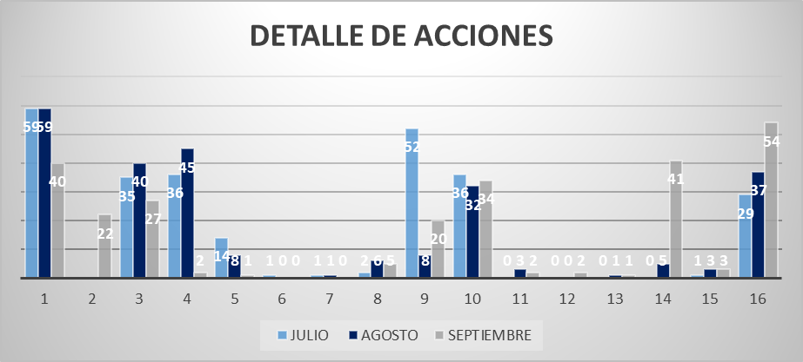

N° | DETALLE | JULIO | AGOSTO | SEPTIEMBRE
1 | Podas de arboles | 59 | 59 | 40
2 | Inspecciones a Centros Escolares |  |  | 22
3 | Talas de arboles | 35 | 40 | 27
4 | Emergencias por árbol caído | 36 | 45 | 2
5 | Emergencias rama caida | 14 | 8 | 1
6 | Emergencias por incendio | 1 | 0 | 0
7 | Emergencias criticas | 1 | 1 | 0
8 | Reuniones de trabajo interna y externas | 2 | 6 | 5
9 | Fumigacion a comunidades, espacios municipales e iglesias | 52 | 8 | 20
10 | Fumigacion a centros escolares | 36 | 32 | 34
11 | Taller y capacitaciones para personal | 0 | 3 | 2
12 | Capacitaciones Impartidas | 0 | 0 | 2
13 | Conformación de Comisiones Comunales | 0 | 1 | 1
14 | Cobertura de Eventos | 0 | 5 | 41
15 | Limpieza de Pozos, Tragantes y Quebradas | 1 | 3 | 3
16 | Cantidad de agua entregada por pipa | 29 | 37 | 54
TOTAL |  | 266 | 248 | 254

ABASTECIMIENTO DE AGUA POR MEDIO DE PIPA A LAS COMUNIDADES, CENTROS EDUCATIVOS, DEPENDENCIAS DE LA MUNICIPALIDAD ETC.
DETALLE DE BARRILLES DE AGUA PROPORCIONADO A LAS COMUNIDADES
N° | MES | PIPADAS | BARRILES
1 | Julio | 29 | 1,160
2 | Agosto | 37 | 1,480
3 | Septiembre | 54 | 2,160
TOTAL |  | 120 | 4,800

PROYECTOS.
 | ESTADISTICAS DESEMPEÑADAS EN EL DEPARTAMENTO DE PROYECTOS CORRESPONDIENTE AL 3ER. TRIMESTRE DEL AÑO 2024
 | Nº | Actividad |  | Julio | Agosto | Septiembre | Total
 | 1 | Presupuestos |  | 0 | 0 | 0 | 0
 | 2 | Carpeta Técnica |  | 0 | 0 | 0 | 0
 | 3 | Inspecciones |  | 13 | 13 | 13 | 39
 | 4 | Visitas Técnicas y Levantamiento |  | 2 | 2 | 2 | 6
 | 5 | Diseño y Elaboración de Planos |  | 0 | 0 | 0 | 0
 | 6 | Memorándums |  | 5 | 7 | 8 | 20
 | 7 | Solicitud para materiales en proyecto |  |  | 1 |  | 1
 | 8 | Acta de Recepcion de Obra |  |  |  | 1 | 1
 | 9 | Cotizaciones |  | 0 | 0 | 2 | 2
 | 10 | Realización de Informes |  | 10 | 5 | 5 | 20
 | 11 | Reuniones |  | 1 | 1 | 1 | 3
 |  |  |  |  | TOTAL |  | 92
 | Nº | Actividad | Total | %
 | 1 | Presupuestos. | 0 | 0.00%
 | 2 | Carpeta Técnica | 0 | 0.00%
 | 3 | Inspecciones | 39 | 42.39%
 | 4 | Visitas Técnicas y Levantamiento | 6 | 6.52%
 | 5 | Diseño y Elaboración de Planos | 0 | 0.00%
 | 6 | Memorándums | 20 | 21.74%
 | 7 | Solicitud para materiales en proyecto | 1 | 1.09%
 | 8 | Acta de Recepcion de Obra | 1 | 1.09%
 | 9 | Cotizaciones | 2 | 2.17%
 | 10 | Realización de Informes | 20 | 21.74%
 | 11 | Reuniones | 3 | 3.26%
 |  | Total | 92 | 100.00%

RASTRO MUNICIPAL.

LOS INGRESOS QUE SE HAN GENERADO EN LOS MESES JULIO , AGOSTO Y SEPTIEMBRE DE 2024
Nº | MES | RESES CANCELADAS ($13.71) |  | CERDOS CANCELADOS ($7.91) |  | CARTA DE VENTA ($5.25) |  | GUIAS DE TRASLADO ($0.523) |  | TOTAL DEL MES
 |  |  |  |  |  |  |  |  | $134.09
1 | JULIO | 693 | $9,501.03 | 142 | $1,123.22 | 90 | $472.50 | 253 | $134.09 | $11,230.84
 |  |  |  |  |  |  |  |  | $106.53
2 | AGOSTO | 558 | $7,650.18 | 120 | $949.20 | 71 | $372.75 | 201 | $106.53 | $9,078.66
 |  |  |  |  |  | 112
3 | SEPTIEMBRE | 563 | $7,718.33 | 120 | $949.30 | 112 | $588.00 | 229 | $121.37 | $9,377.00
 | TOTAL |  | $24,869.54 |  | $3,021.72 |  | $1,433.25 |  | $361.99 | $29,686.50

RECUPERACION DE MORA.
ESTADISTICAS QUE SE GENERAN DESDE LA SECCIÓN DE RECUPERACIÓN DE MORA

Distrito de Apopa

- Ingresos comparativos por Recuperación de Mora de los años 2018-2024

- Ingresos comparativos por Recuperación de Mora Tercer Trimestre
2023 – 2024

- Gráfica por Planes de pago elaborados en Tercer Trimestre de 2024

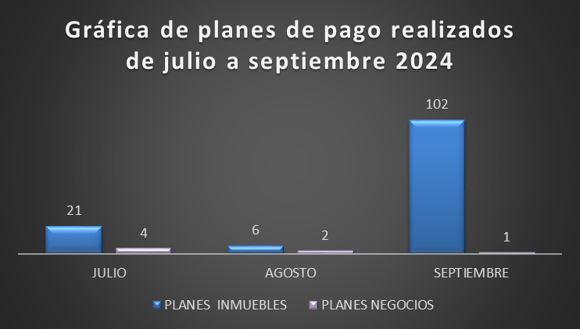

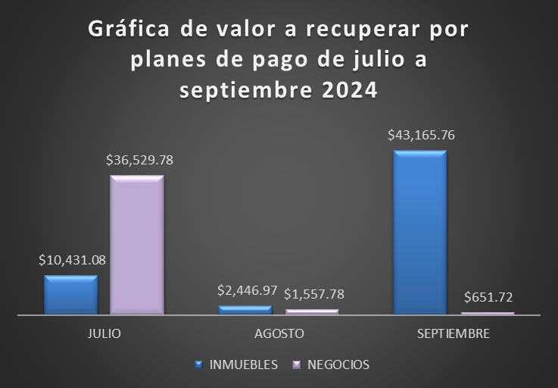

- Control de Cuentas en mora que se pusieron al día durante el Tercer Trimestre de 2024

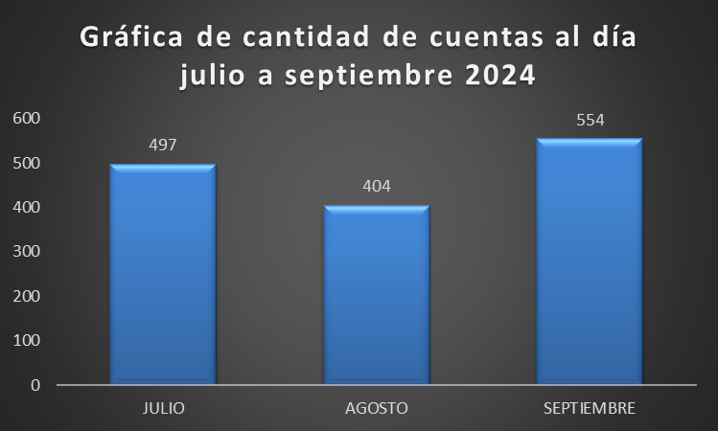

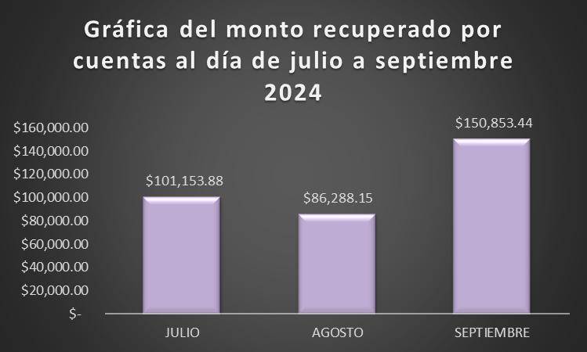

- Gestión de entrega por notificaciones de cobro Tercer Trimestre de 2024

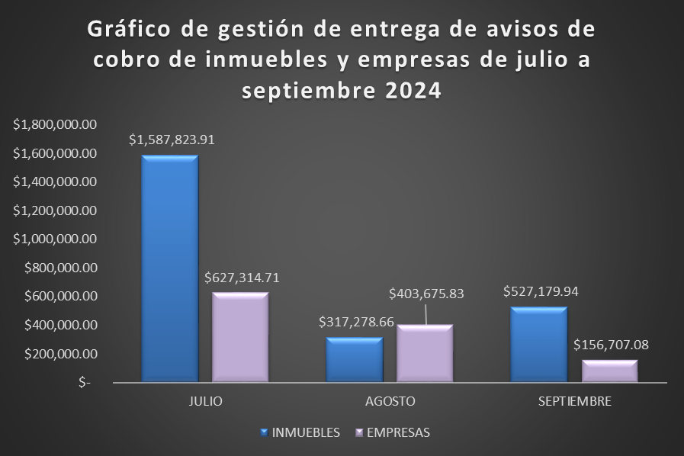

- Cuentas gestionadas por medio de Cobro Administrativo Tercer Trimestre de 2024

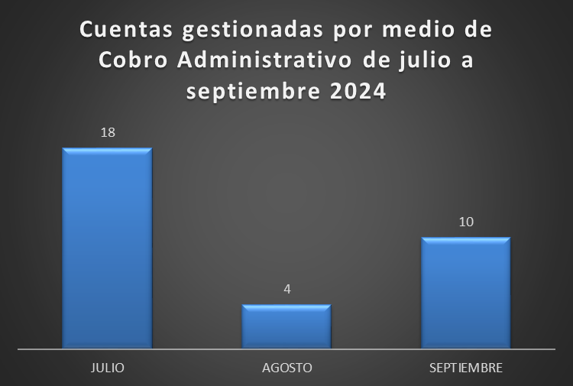

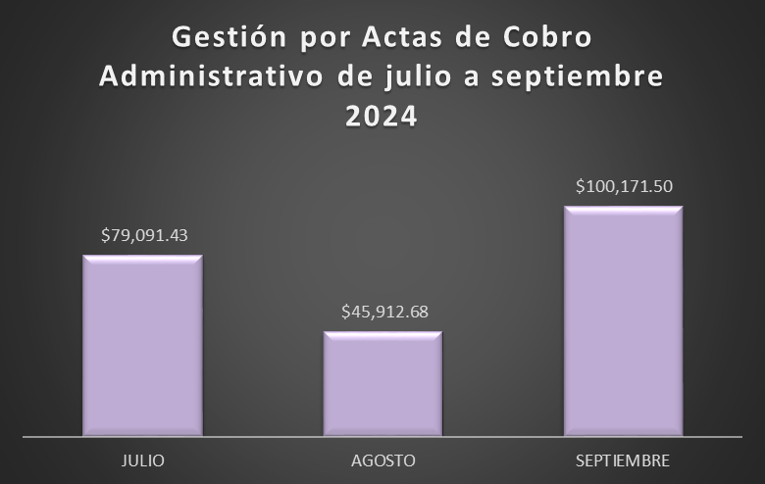

Distrito de Nejapa
Cuadro N°1 Presenta los resultados de recuperación mensual por monto y cantidad de cuentas que realizaron el pago.
Julio 2024.
Concepto | Monto | Fiestas | Total | Ctas
Recuperación Empresas | $ 23,855.13 | $ 1,192.76 | $ 25,047.89 | 17
Recuperación Inmuebles | $ 4,165.48 | $ 208.27 | $ 4,373.75 | 125
Total General | $ 29,421.64 |  |  | 142

Agosto 2024.
Concepto | Monto | Fiestas | Total | Ctas
Recuperación Empresas | $ 36,539.25 | $ 1,826.96 | $ 38,366.21 | 17
Recuperación Inmuebles | $ 6,422.04 | $ 321.10 | $ 6,743.14 | 130
Total General | $ 45,109.35 |  |  | 147

Septiembre 2024.
Concepto | Monto | Fiestas | Total | Ctas
Recuperación Empresas | $ 29,041.67 | $ 1,452.08 | $ 30,493.75 | 15
Recuperación Inmuebles | $ 12,446.02 | $ 622.30 | $ 13,068.32 | 134
Total General | $ 43,562.07 |  |  | 149

Cuadro N°2 Resultado Graficado de Barras.
3° Timestre 2024
EMP- | INM- | Total | Ctas.
$ 93,907.85 | $ 24,185.21 | $ 118,093.06 | 438

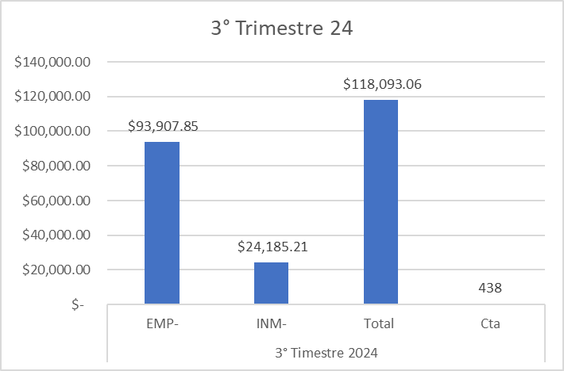

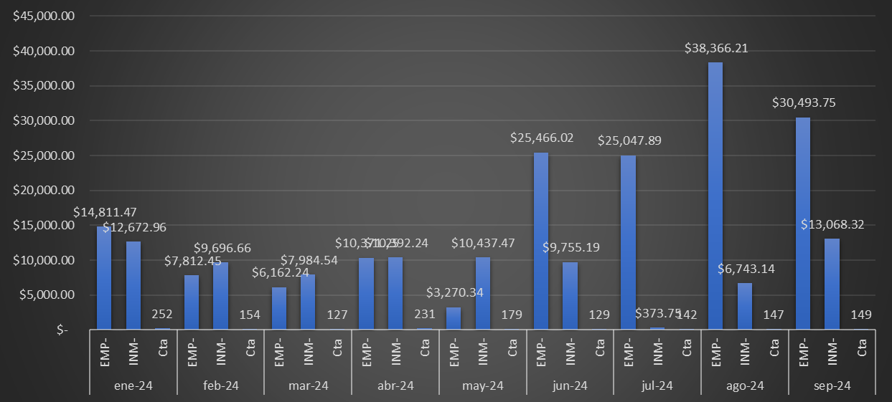
Cuadro N°3 Resultado Graficado Comparativo de Ingresos de enero a septiembre de 2024.

SECRETARIA.
 | 3er. Informe Trimestral de Estadísticas Generadas en Secretaría Municipal 2024.
 | Mes | Sesiones | Tipo de Sesión | Cantidad de Acuerdos 2024
 | julio | 1 | Ordinaria Nº 09 | 5
 | julio | 2 | Ordinaria Nº 10 | 10
 | julio | 3 | Extraordinaria Nº 11 | 6
 | julio | 4 | Extraordinaria Nº 12 | 4
 | julio | 5 | Extraordinaria Nº13 | 8
 | agosto | 1 | Extraordinaria Nº 14 | 8
 | agosto | 2 | Extraordinaria Nº15 | 16
 | agosto | 3 | Extraordinaria Nº16 | 7
 | septiembre | 1 | Extraordinaria Nº 17 | 11
 | septiembre | 2 | Extraordinaria Nº 18 | 11
 | septiembre | 3 | Extraordinaria Nº 19 | 6
 | septiembre | 4 | Extraordinaria Nº 20 | 12

SERVICIOS GENERALES.

 | SOLICITUDES RECIBIDAS
 | DEPT. SERVICIOS GENERALES
 | MES | MEMORANDUM
 | JULIO | 4
 | AGOSTO | 18
 | SEPTIEMBRE | 35

UNIDAD DE ACCESO A LA INFORMACION PUBLICA.

Actividades realizadas por la Unidad de Acceso a la Información Pública, Municipio de San Salvador Oeste.
Periodo del 01 de julio al 30 de septiembre de 2024.-

SOLICITUDES DE INFORMACIÓN RECIBIDAS POR DISTRITO.

Distritos de Apopa y Nejapa
DISTRITO | SOLICITUDES | julio | agosto | septiembre | Total
APOPA | Admitidas | 0 | 0 | 1 | 1
 | Archivada | 4 | 3 | 17 | 24
 | Desistida | 0 | 0 | 6 | 6
 | Mixtas (Admitida/Denegada) | 3 | 0 | 6 | 3
Total APOPA
NEJAPA | Admitidas | 0 | 0 | 0 | 0
 | Archivada | 0 | 0 | 1 | 0
 | Mixtas (Admitida/Denegada) | 0 | 0 | 0 | 0
Total NEJAPA
Total general

UNIDAD DE COMPRAS PUBLICAS.

GESTION DOCUMENTAL Y ARCHIVO.

TRANSFERENCIAS DE DOCUMENTOS
UNIDADES | JULIO | AGOSTO | SEPTIEMBRE | TOTAL
Secretaria municipal |  | 1 |  | 1
Bodega | 1 |  |  | 1
TOTAL |  |  |  | 2

CONSULTAS DE DOCUMENTOS
UNIDADES | JULIO | AGOSTO | SEPTIEMBRE | TOTAL
Talento humano | 1 |  | 1 | 2
Dirección de asuntos jurídicos |  | 1 |  | 1
TOTAL |  |  |  | 3

PRESTAMO DE DOCUMENTOS
UNIDADES | JULIO | AGOSTO | SEPTIEMBRE | TOTAL
UCP |  |  | 1 | 1
TOTAL |  |  |  | 1

UNIDAD DE LA JUVENTUD.

UNIDAD DE LA MUJER.

